

Социальная история.
Я иду в Серпуховский историко-художественный музей с группой. Особняк Мараевых

Я пойду в Серпуховский историко-художественный музей.
Здание музея выглядит так
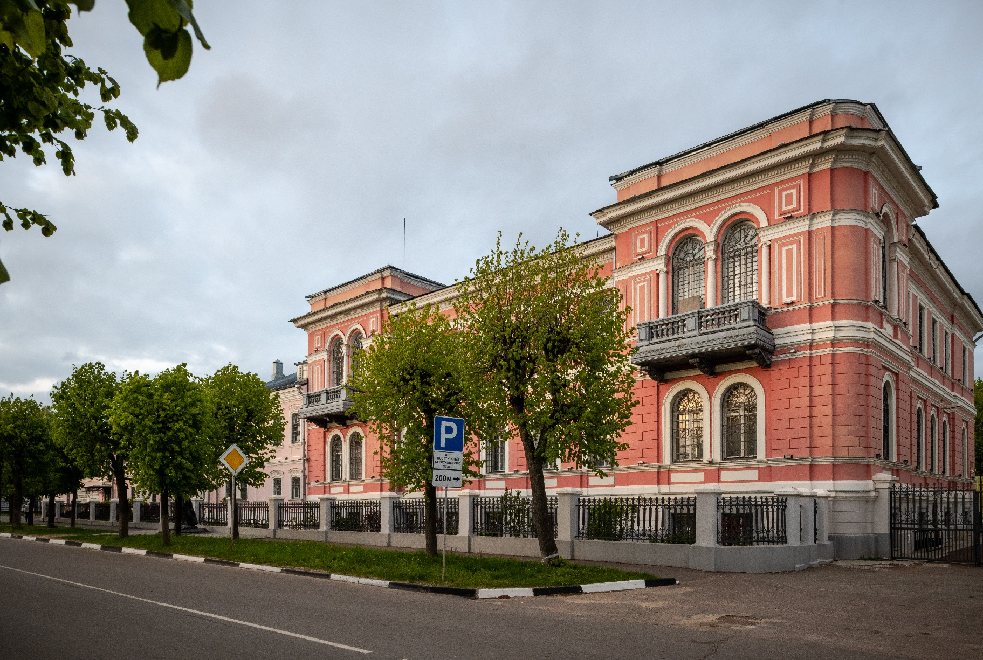
В музее есть несколько правил:

Я буду фотографировать без вспышки
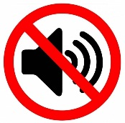
Я буду разговаривать тихо и ходить спокойно

Я не буду трогать экспонаты

Я не буду приносить еду и напитки в залы

Если будут вопросы, я задам их сотрудникам музея

В музее есть три входа.
Я могу войти со стороны парковки, со стороны дороги или через
главные ворота
Вход со стороны парковки
Вход со стороны дороги
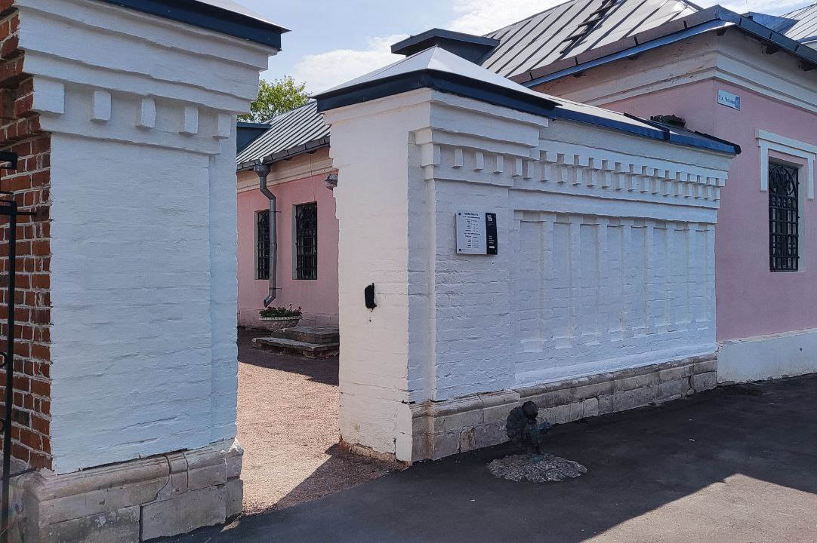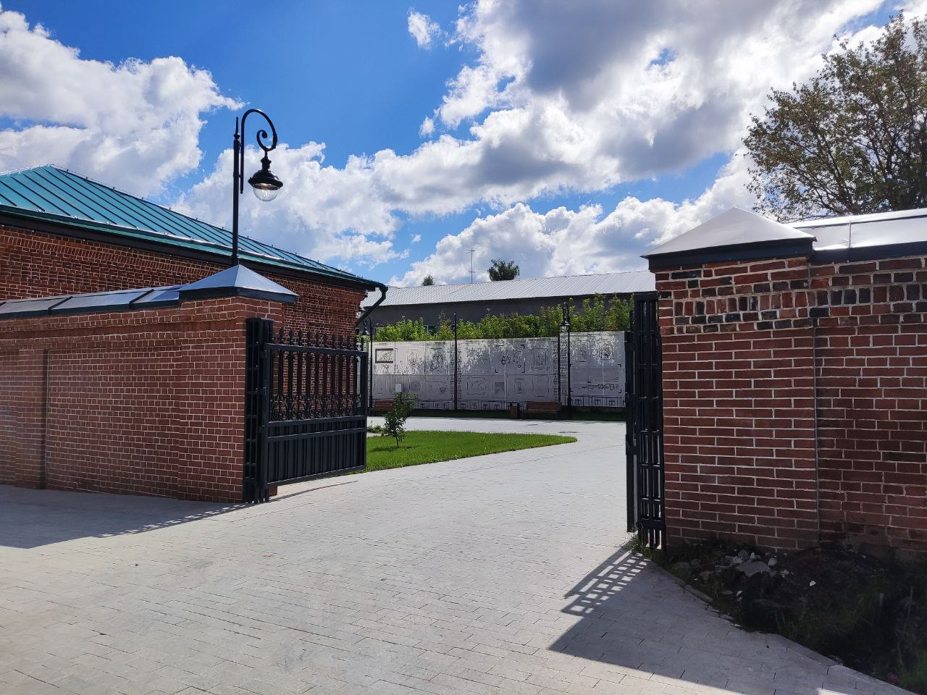

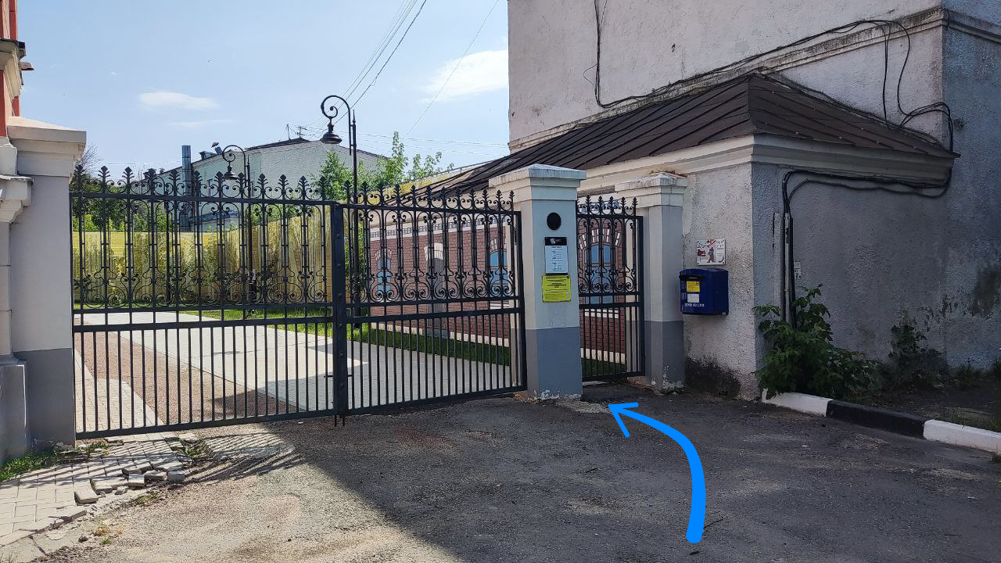
Вход через главные ворота
Это главный вход в музей.
Я буду подниматься осторожно, ведь лестница может быть скользкая

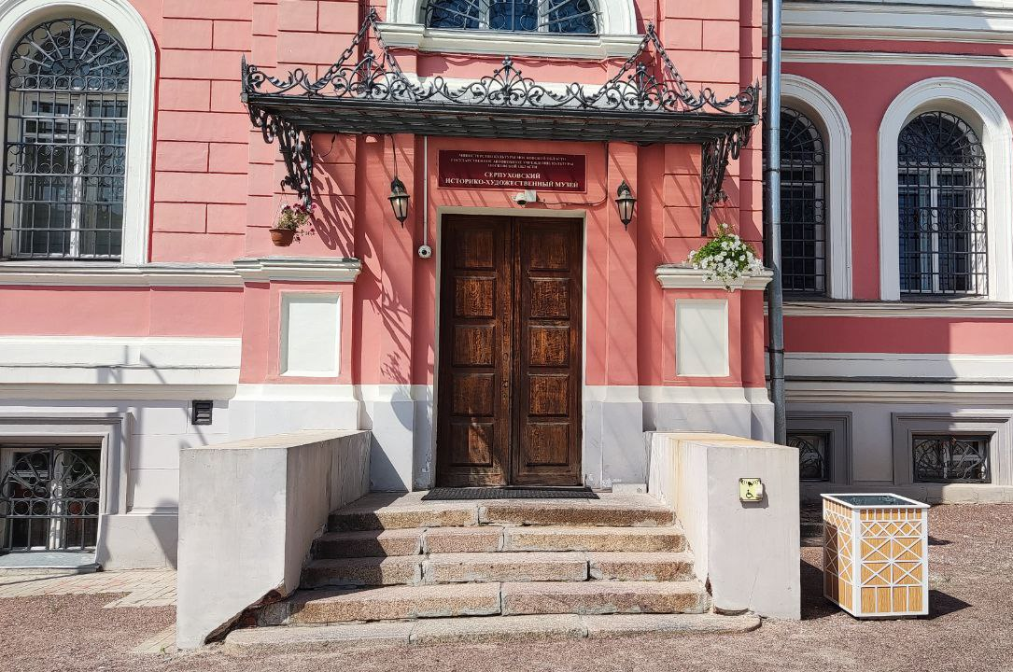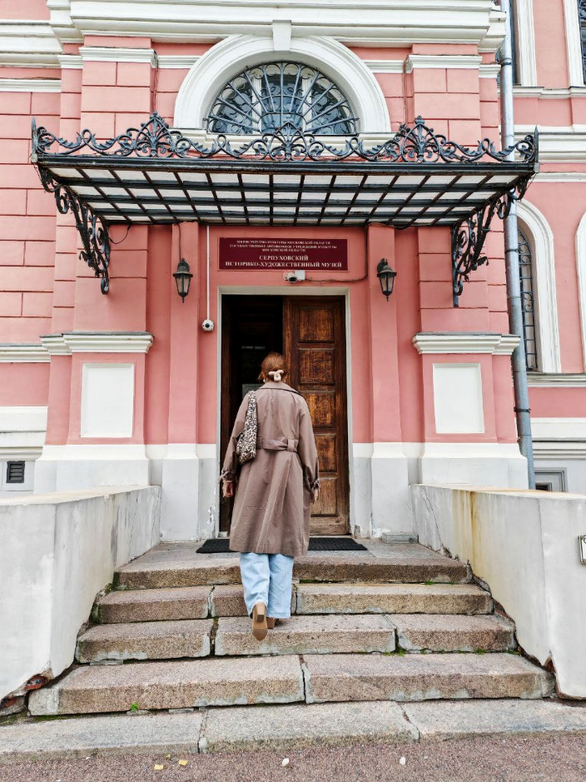
На входе встретит охранник. У охранника есть бейджик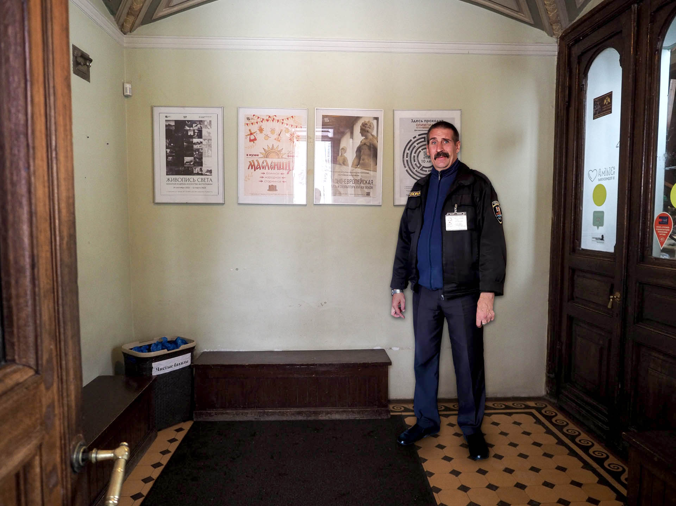
На входе есть камера хранения.
Я могу оставить в ячейке вещи. Я закрою ячейку на ключ и возьму с собой, чтобы не потерять
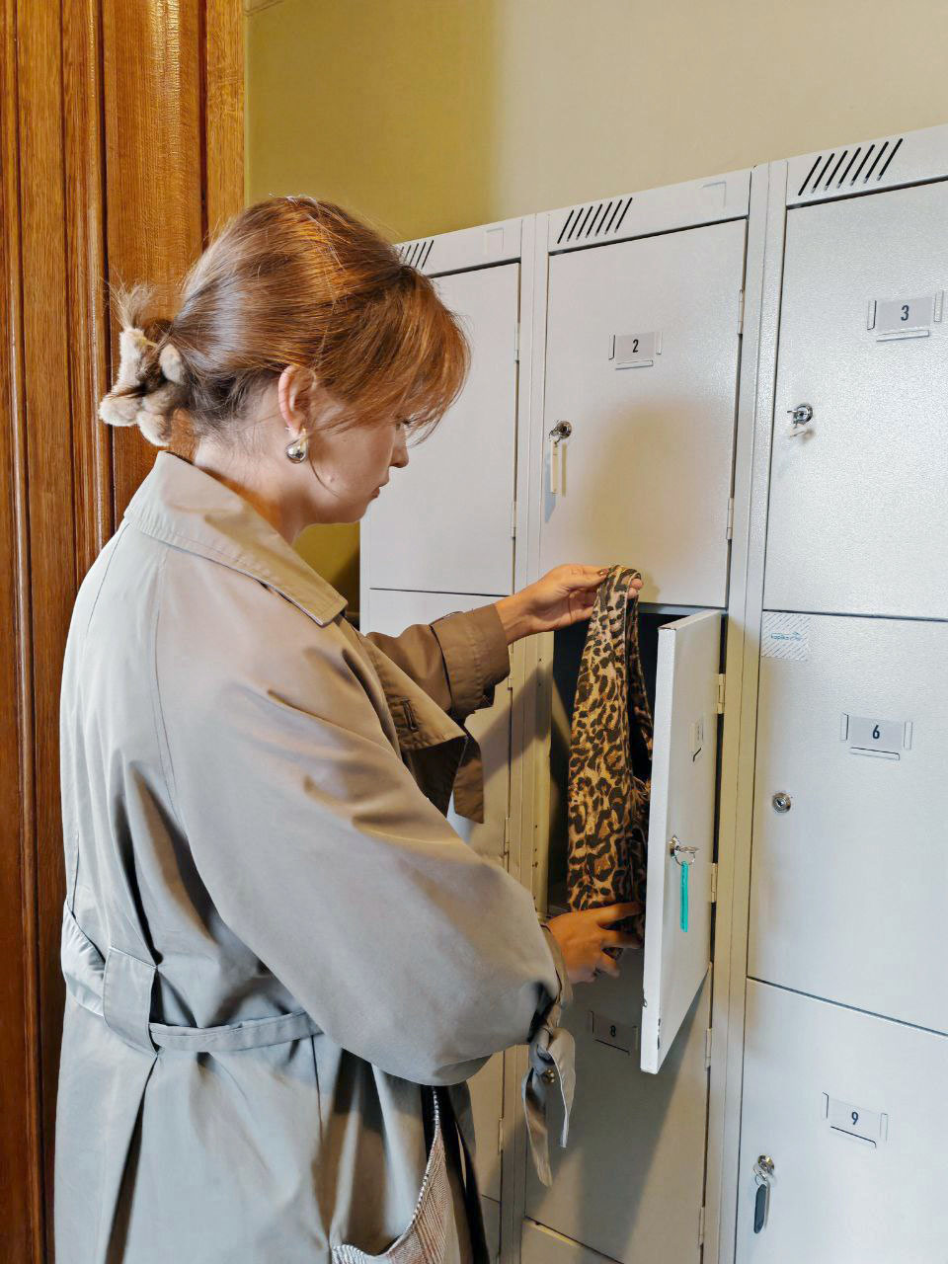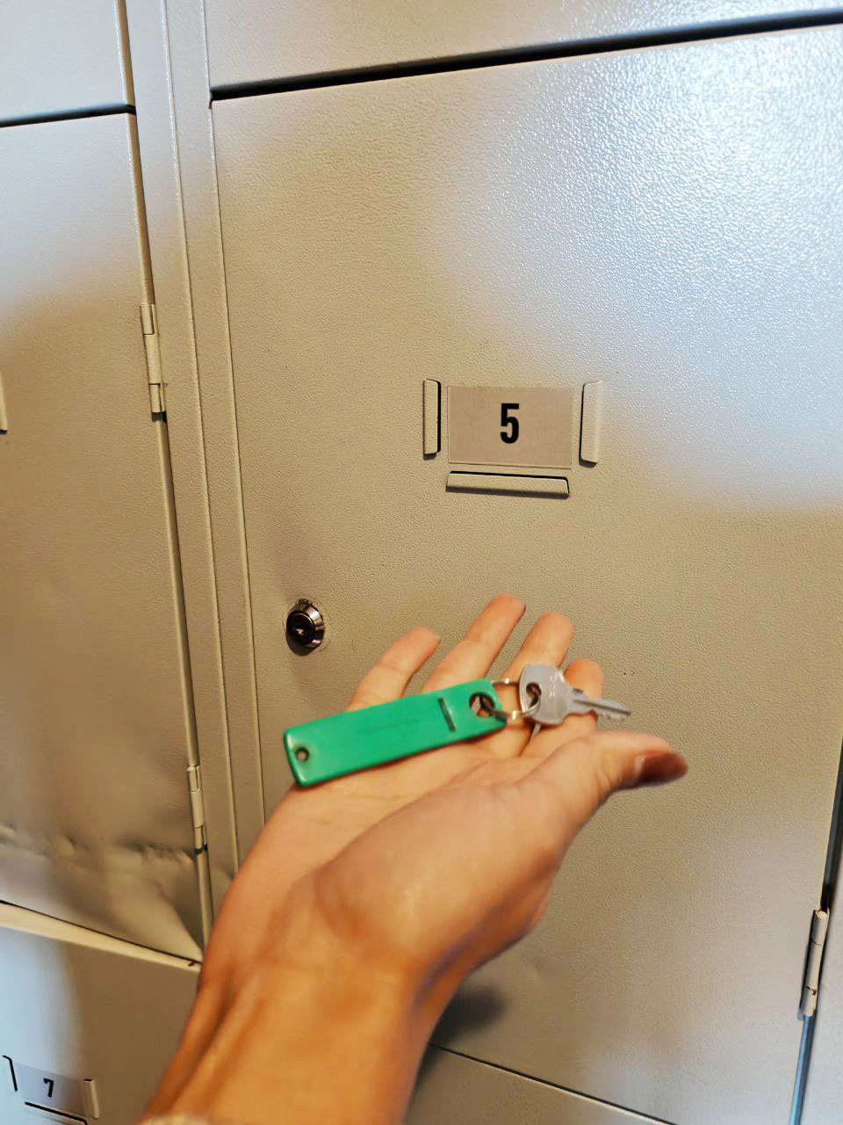
Охранник попросит надеть бахилы и пройти через
железную рамку.
Рамка может неожиданно зазвенеть
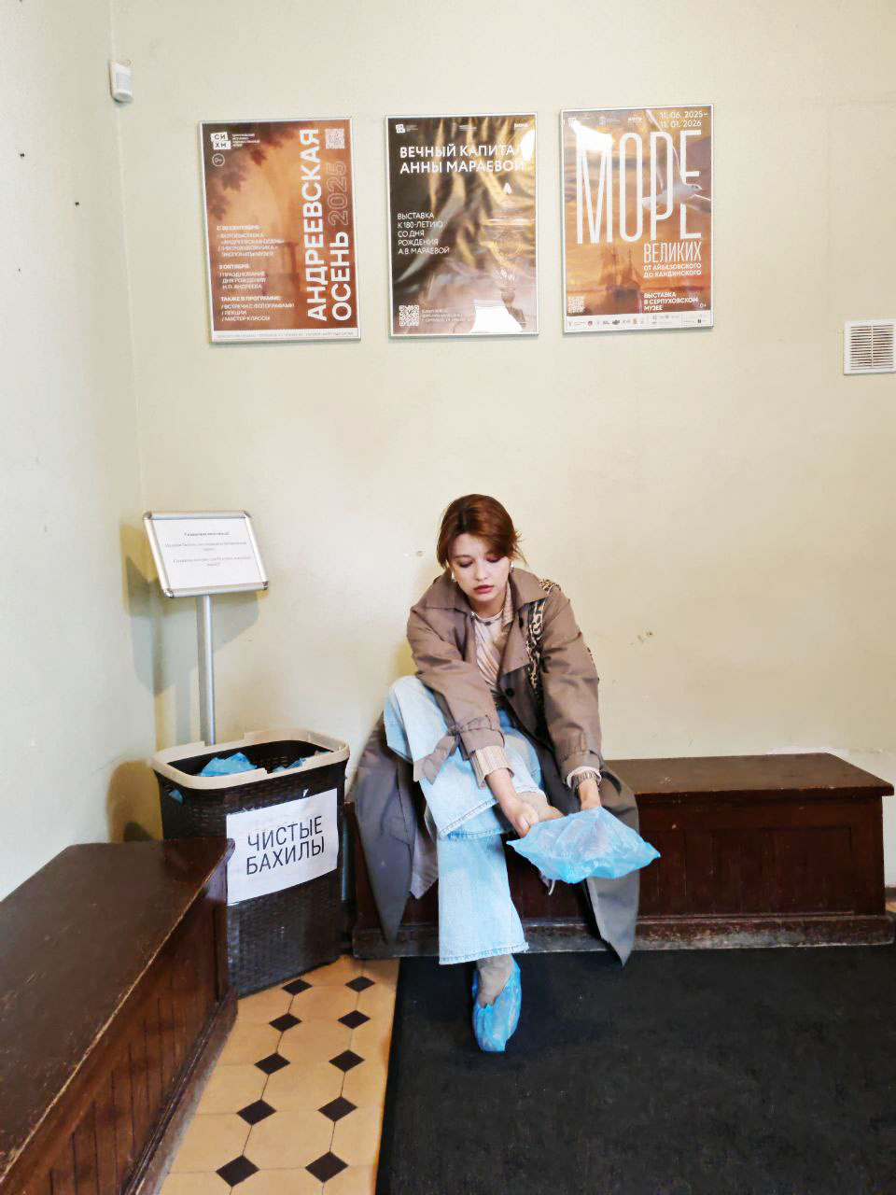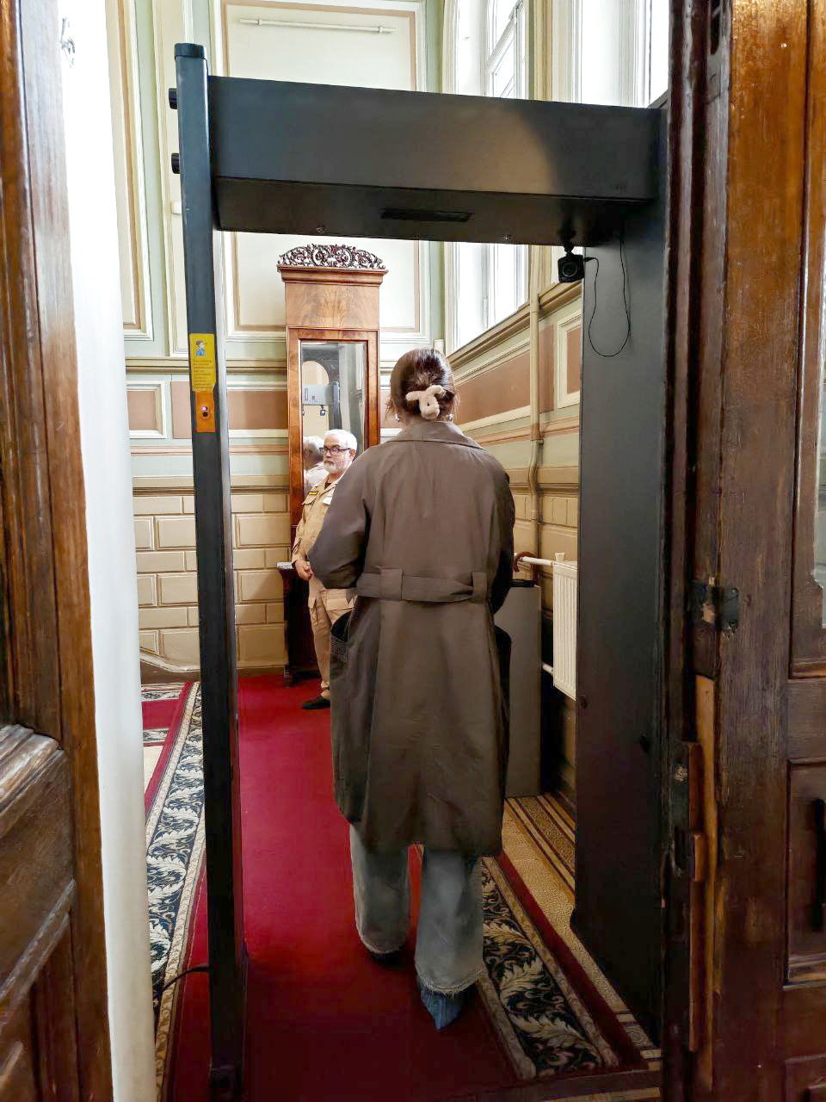
Охранник может попросить открыть сумку или рюкзак.
Это делается для безопасности
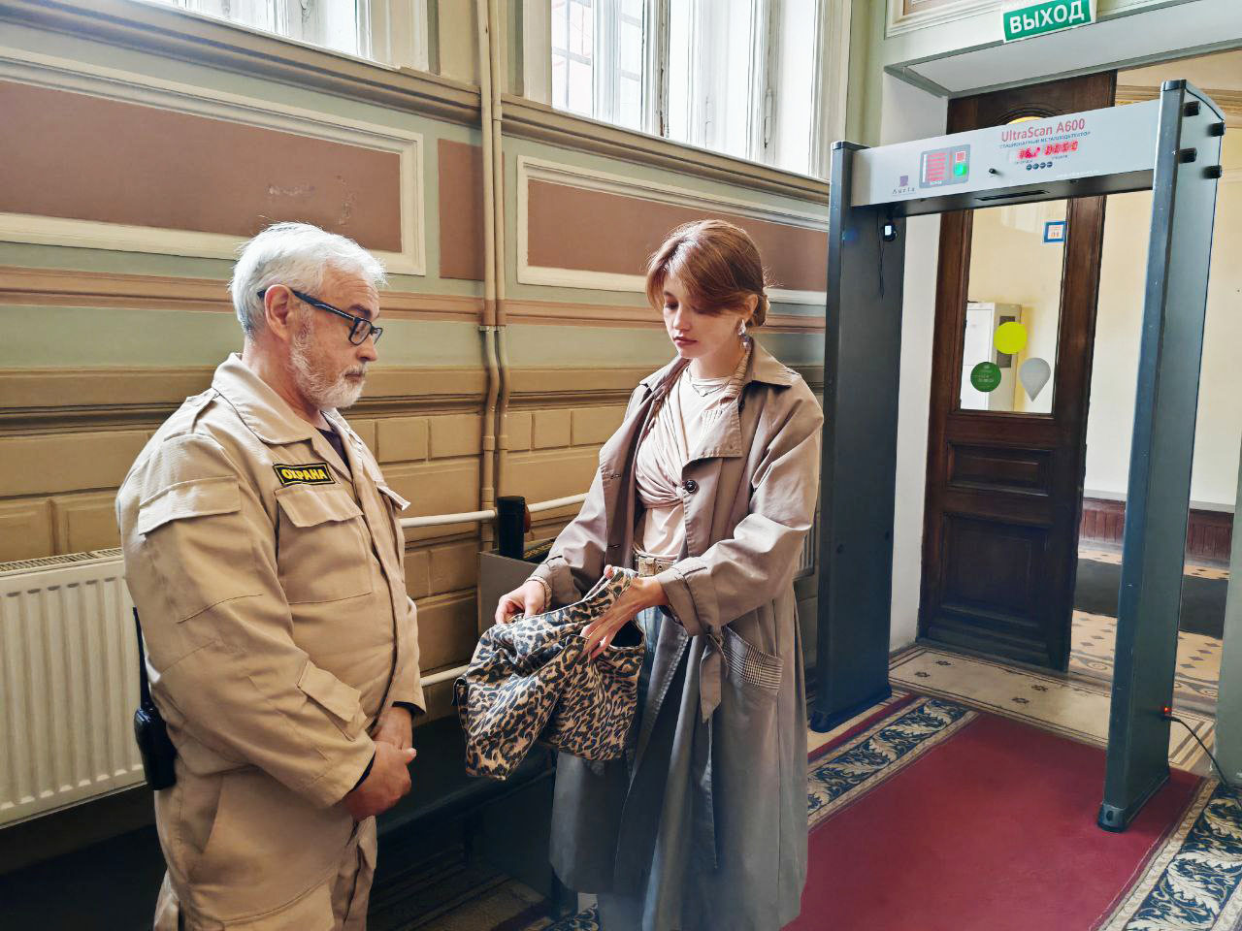
Я поднимусь вверх по лестнице.
Я увижу стойку администратора и кассу
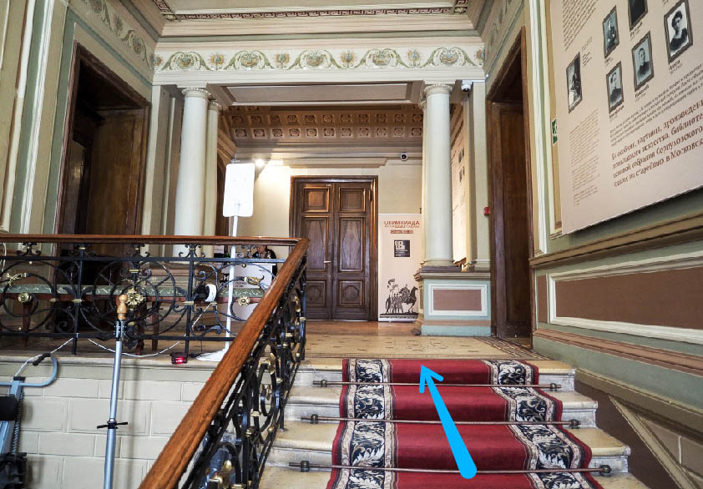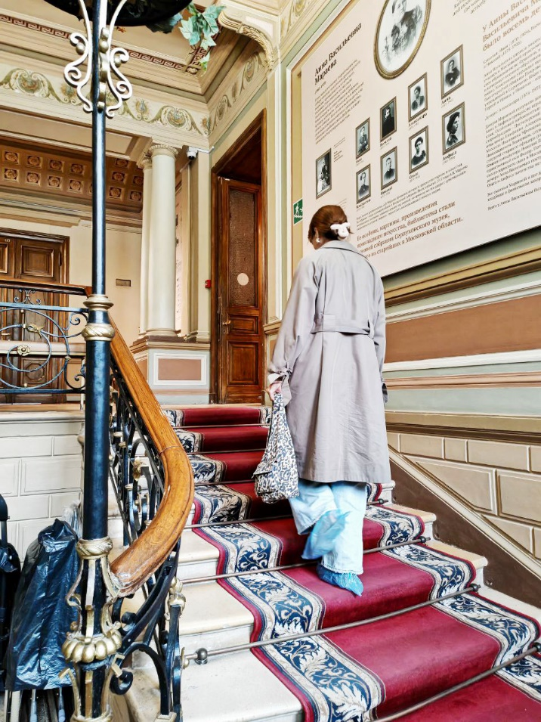

Я покажу администратору билет на экскурсию.
Администратор подскажет, где начало экскурсии
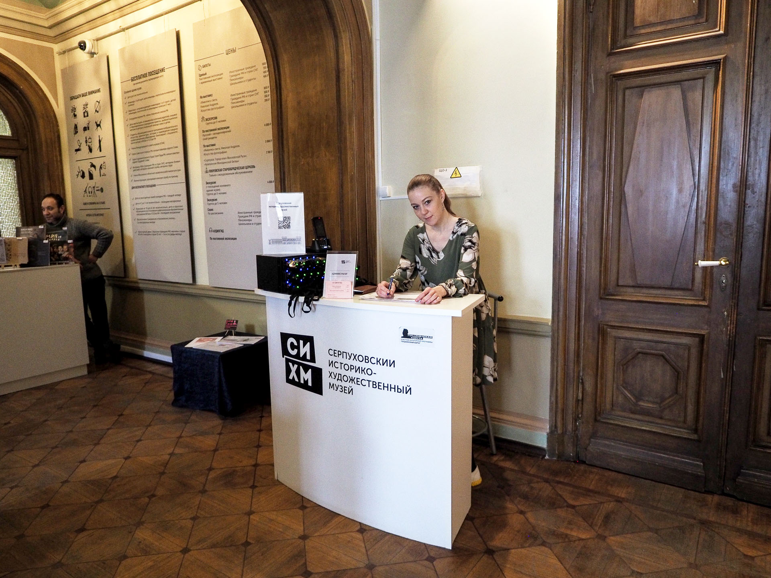
В кассе я могу купить билет на экскурсию, если его нет.
У кассы может быть очередь. Многим людям сложно стоять в очереди.
Если я буду стоять спокойно, всем людям в очереди будет легче ждать

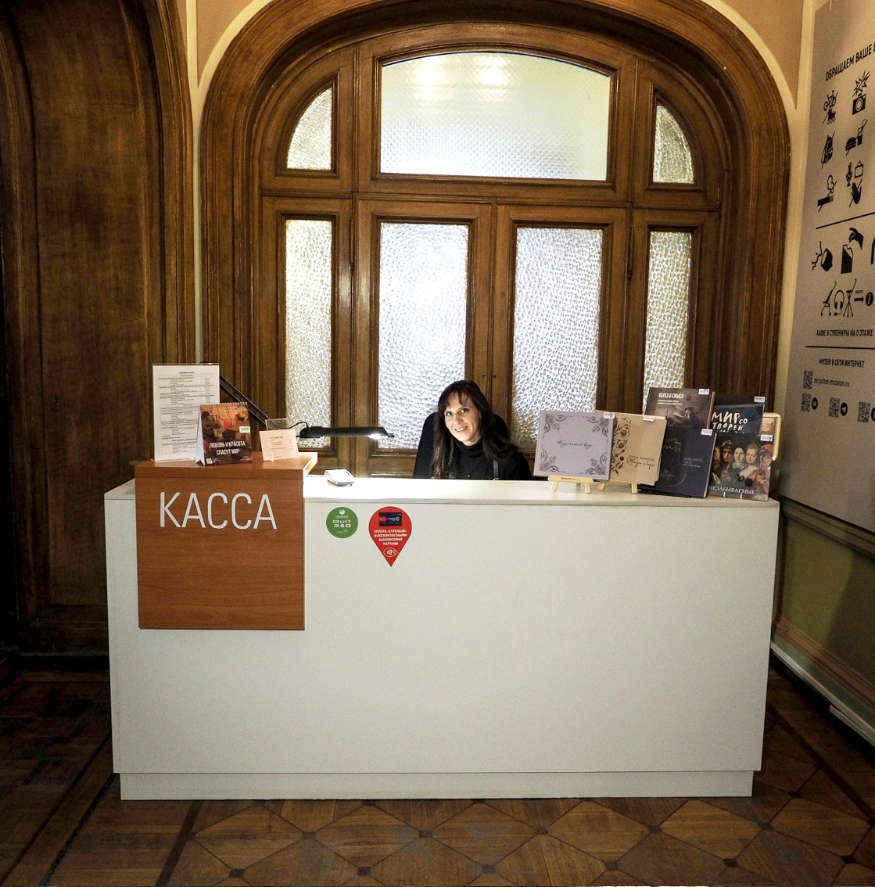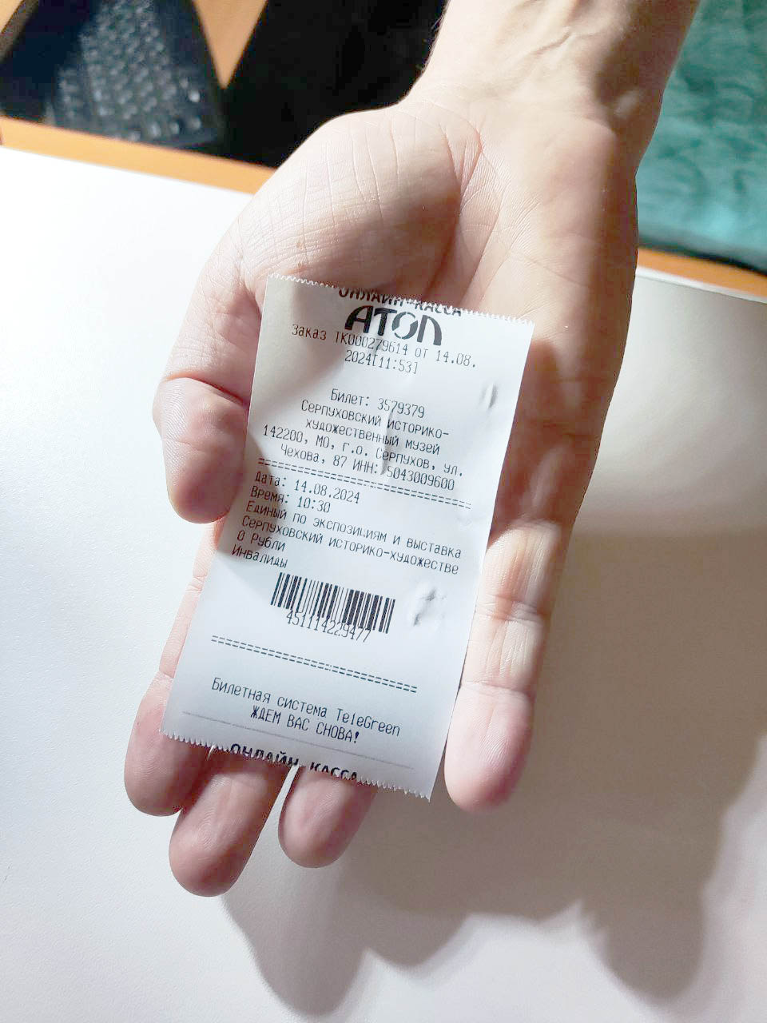
Билет выглядит так
Я спущусь в цокольный этаж и увижу гардероб.
Найти лестницу мне поможет табличка на стене.
Я буду осторожно спускаться, так как лестница тёмная
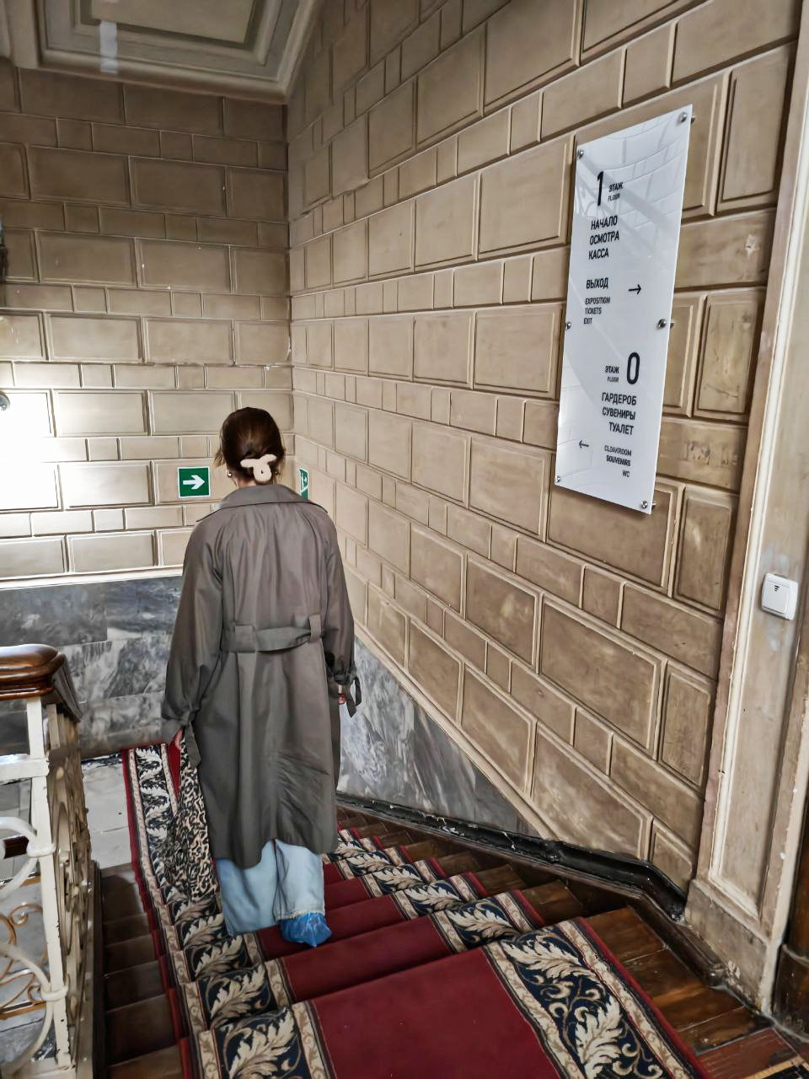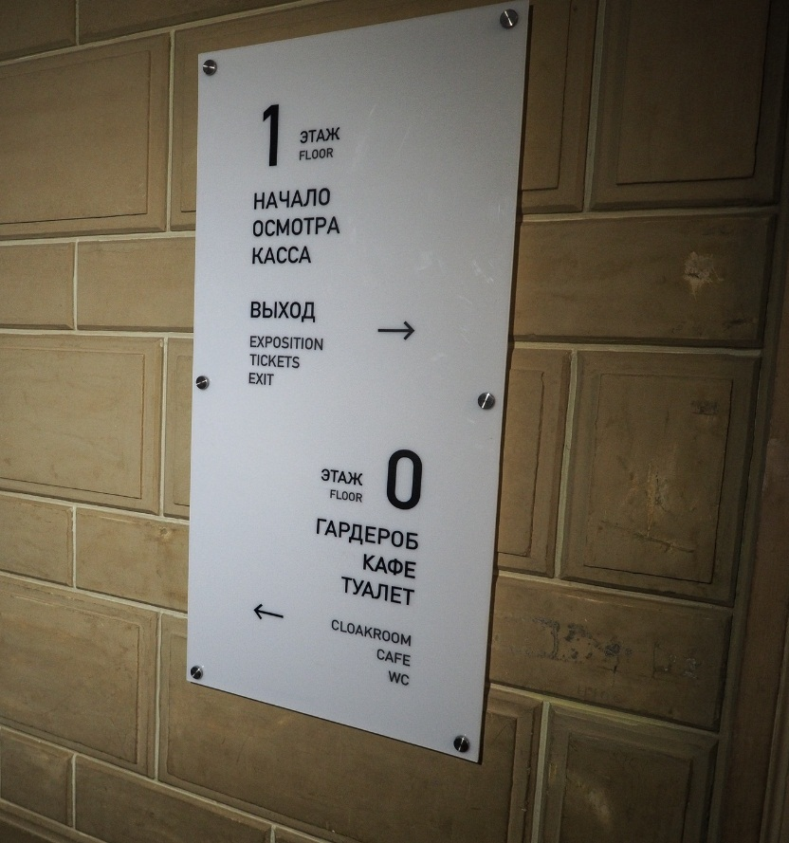
В гардеробе я сдам верхнюю одежду,
большие сумки или рюкзаки, если они есть.

За это мне дадут номерок. Я положу его в карман, чтобы не потерять.
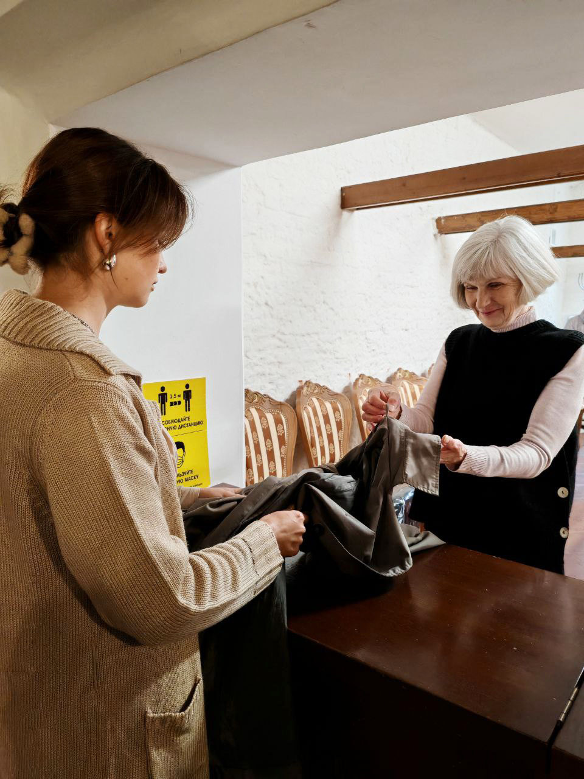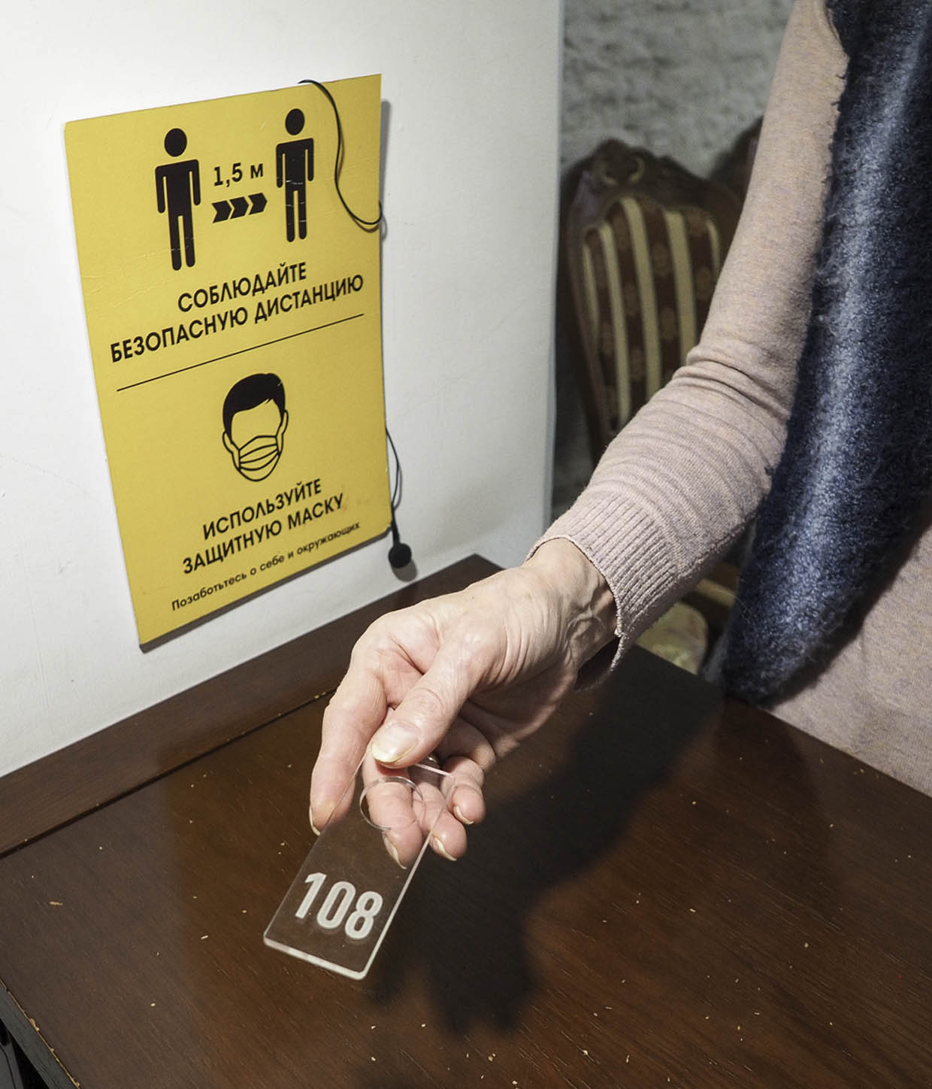
Рядом есть туалеты.
Я могу туда зайти, если нужно.
Я посмотрю на изображение на двери и пойму, мужской он или женский
Так выглядит мужской туалет
Так выглядит женский туалет
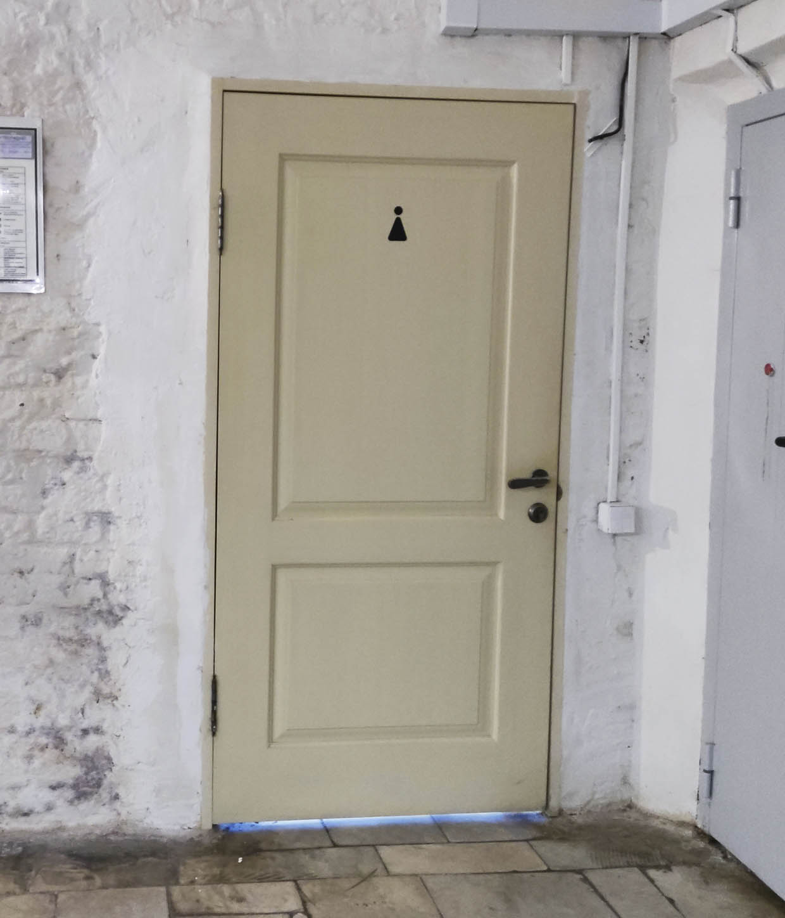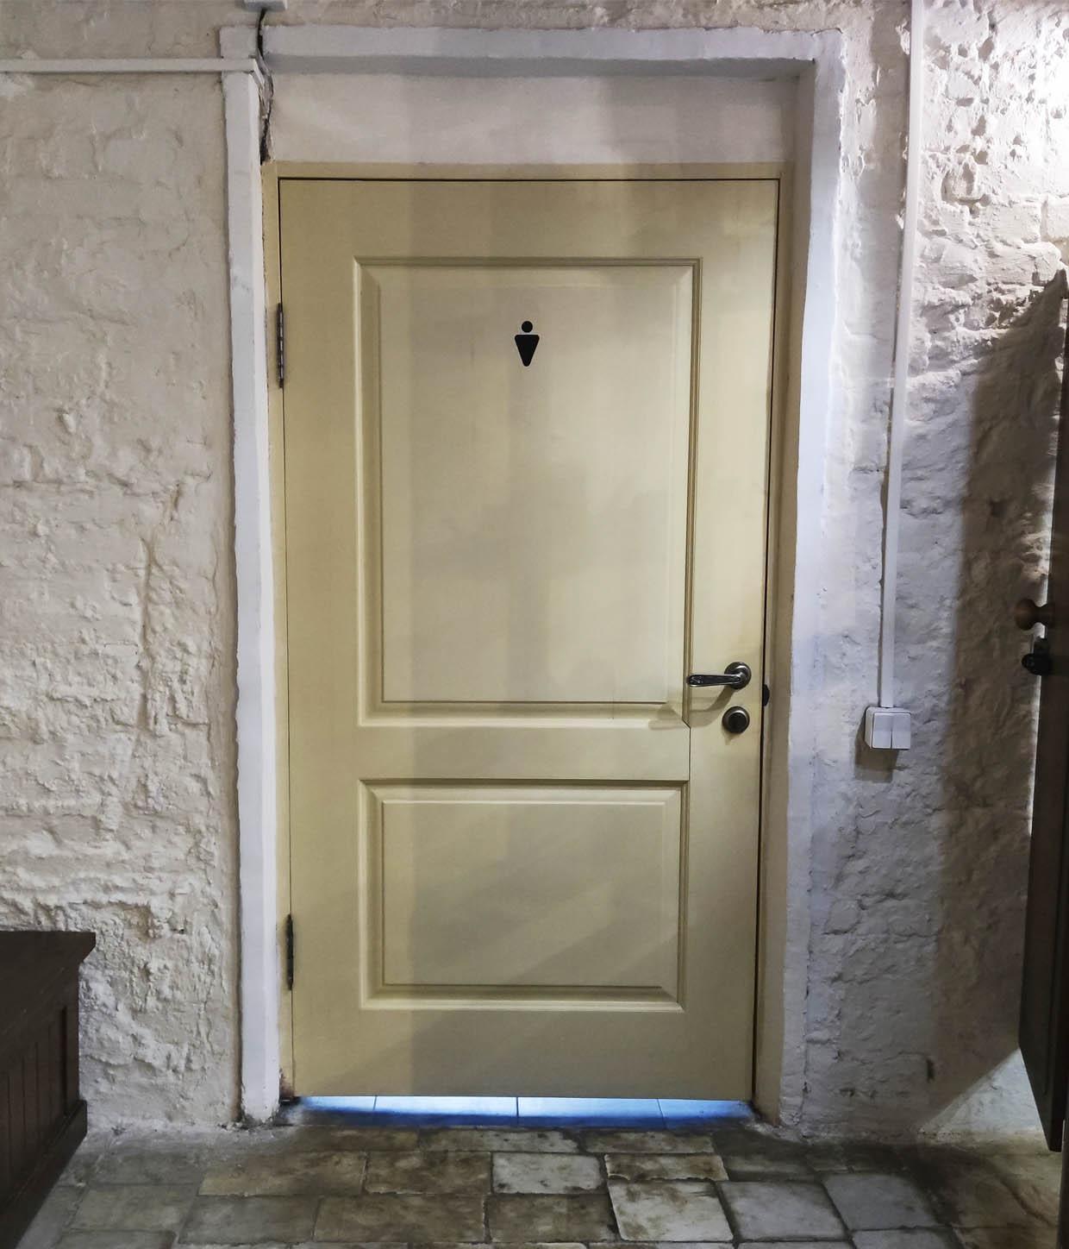
Я поднимусь по лестнице наверх и окажусь у кассы
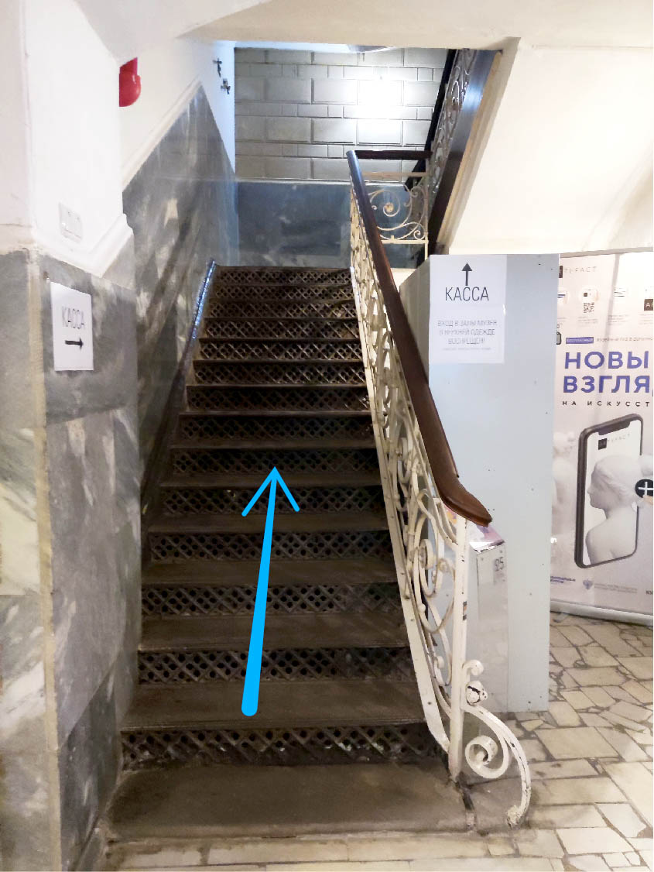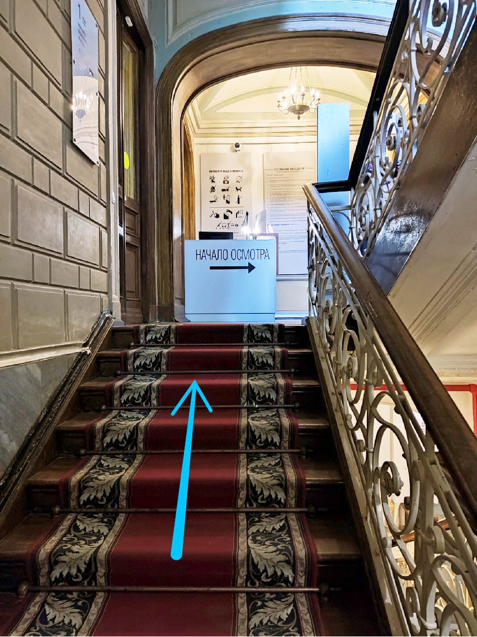
Не все участники экскурсии приходят одновременно.
Это нормально. Я могу ждать других участников экскурсии в вестибюле

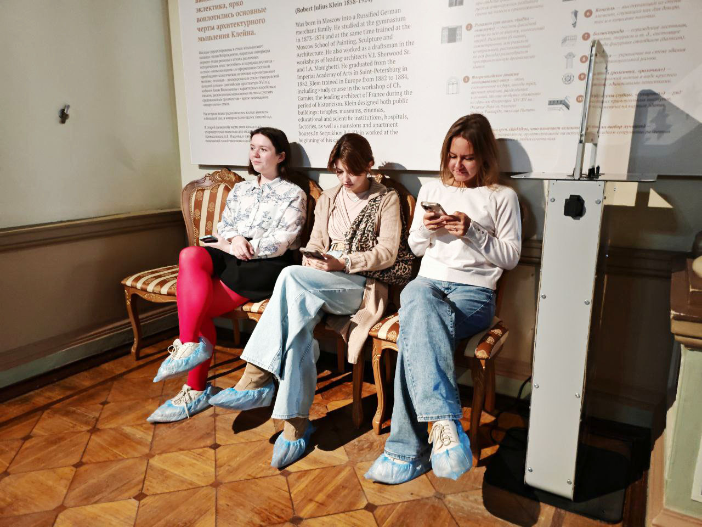
В музее есть сенсорная сумка.
В сенсорной сумке лежат разные предметы. Эти предметы помогут, если мне будет шумно, громко или ярко. Я могу взять сумку у администратора

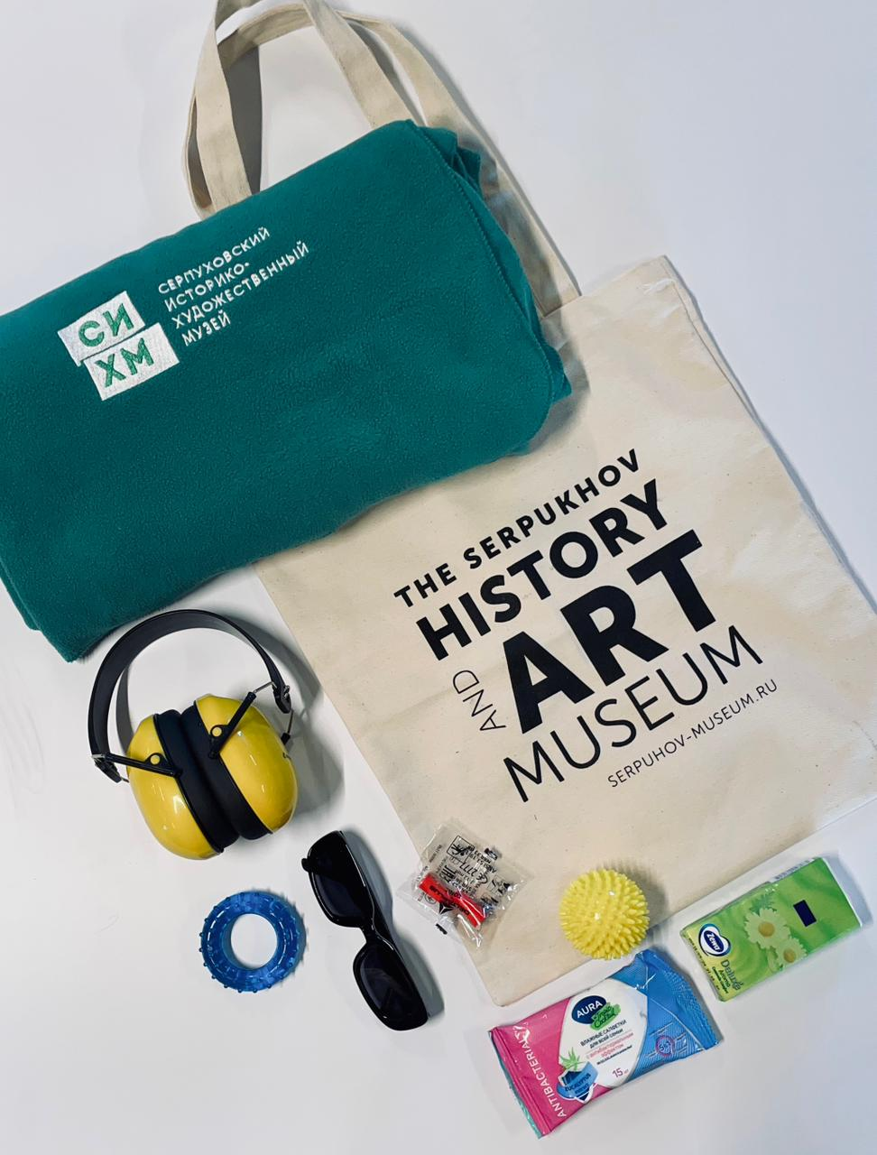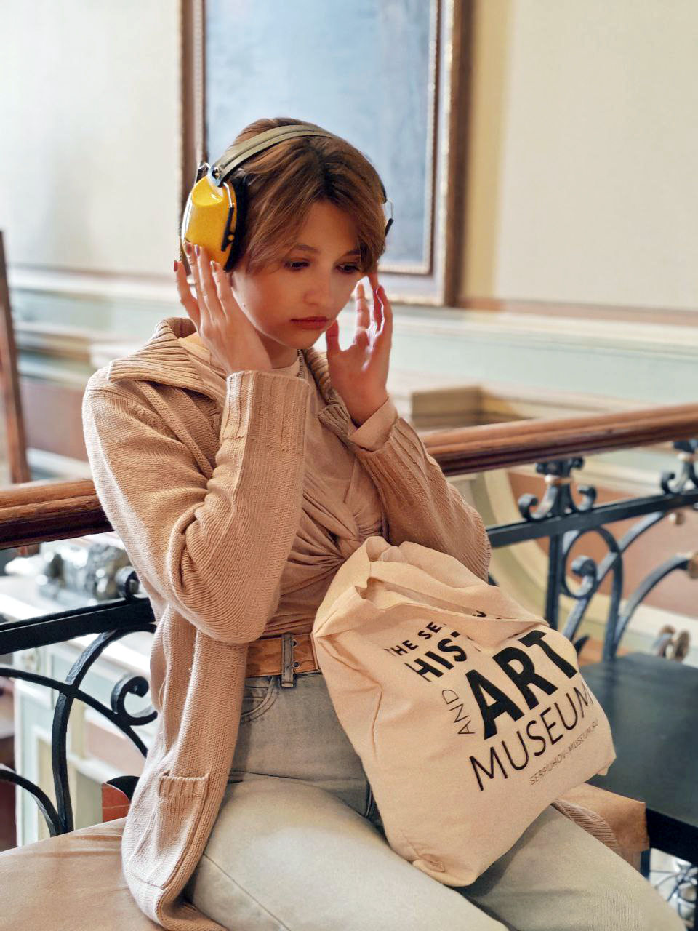
В вестибюле нас встретит экскурсовод.
Экскурсовод расскажет нам о выставке
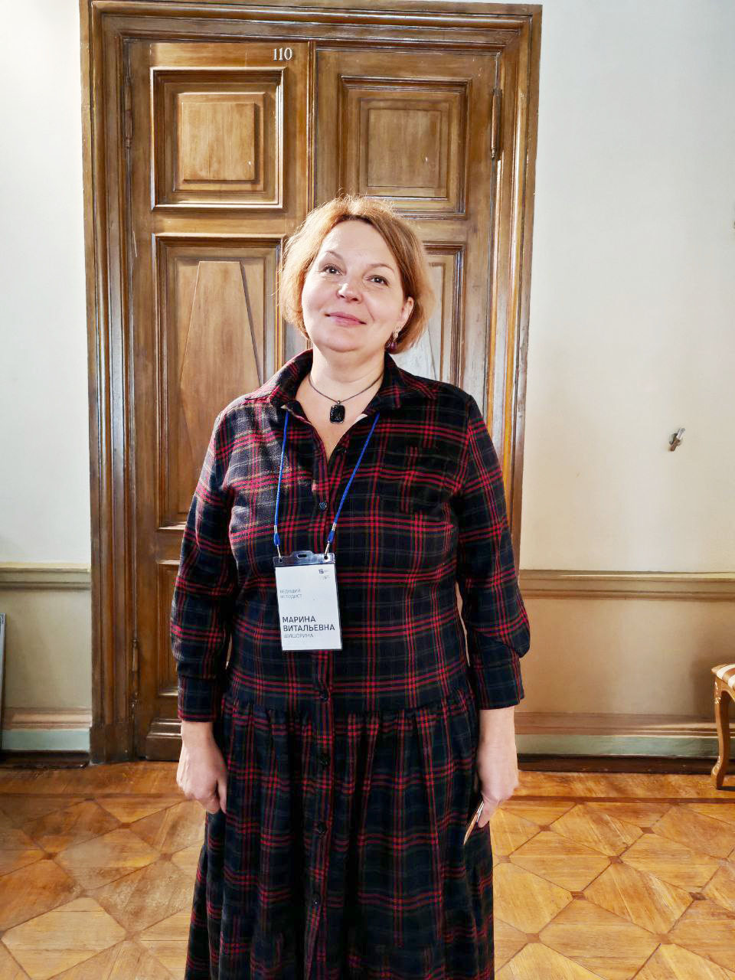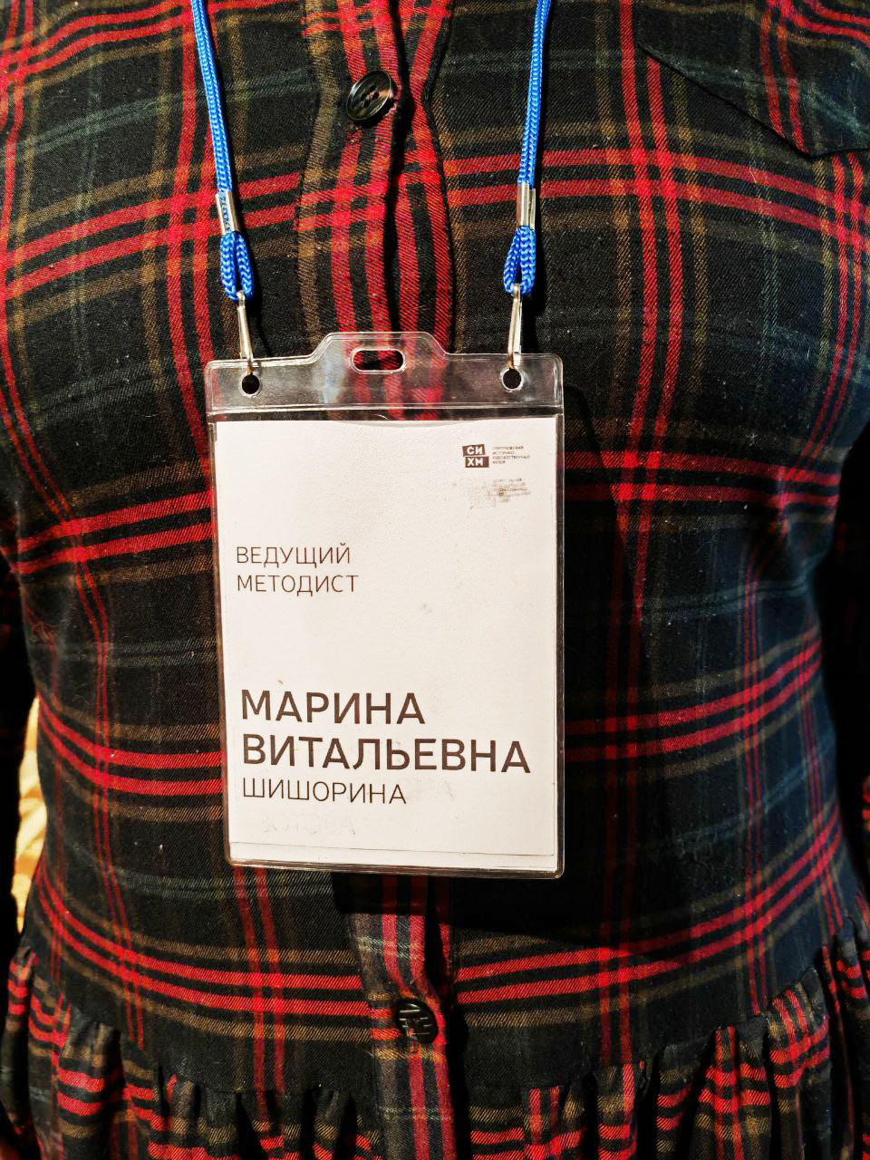
Во время экскурсии я буду слушать рассказ экскурсовода и смотреть на экспонаты.
Экскурсовод будет задавать вопросы. Если я буду знать ответ,
то я скажу его. Если у меня будут вопросы, я задам их экскурсоводу
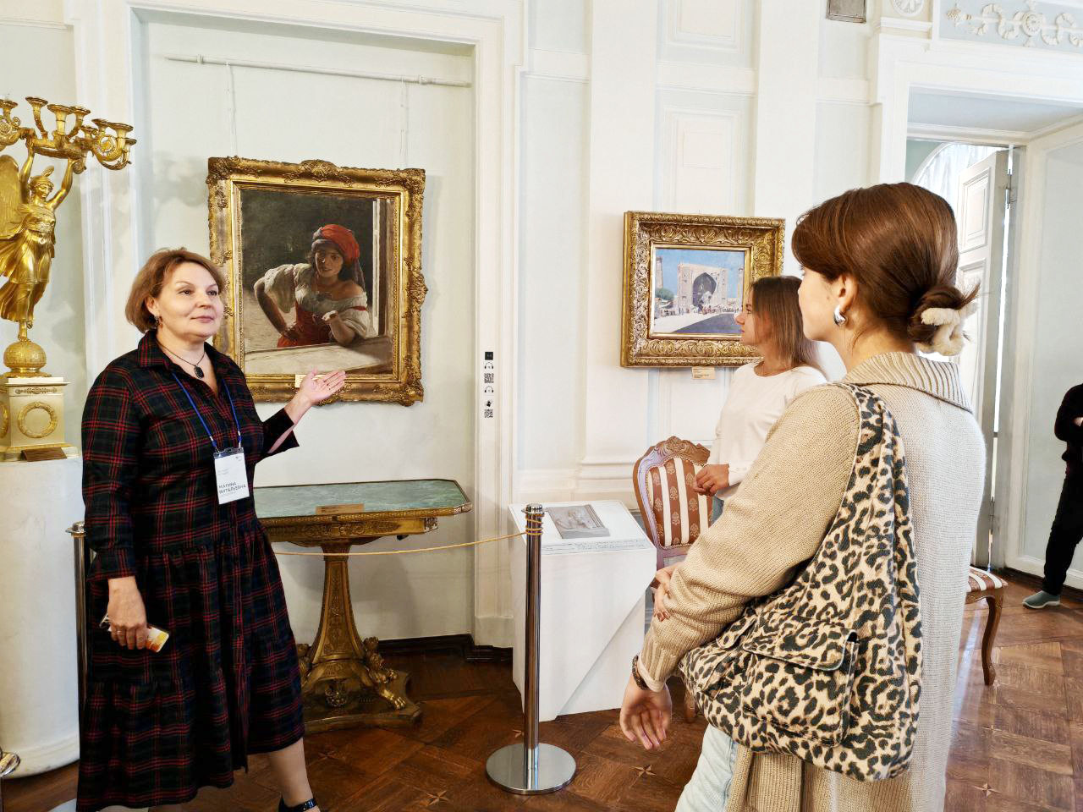
В музее я увижу разные экспонаты

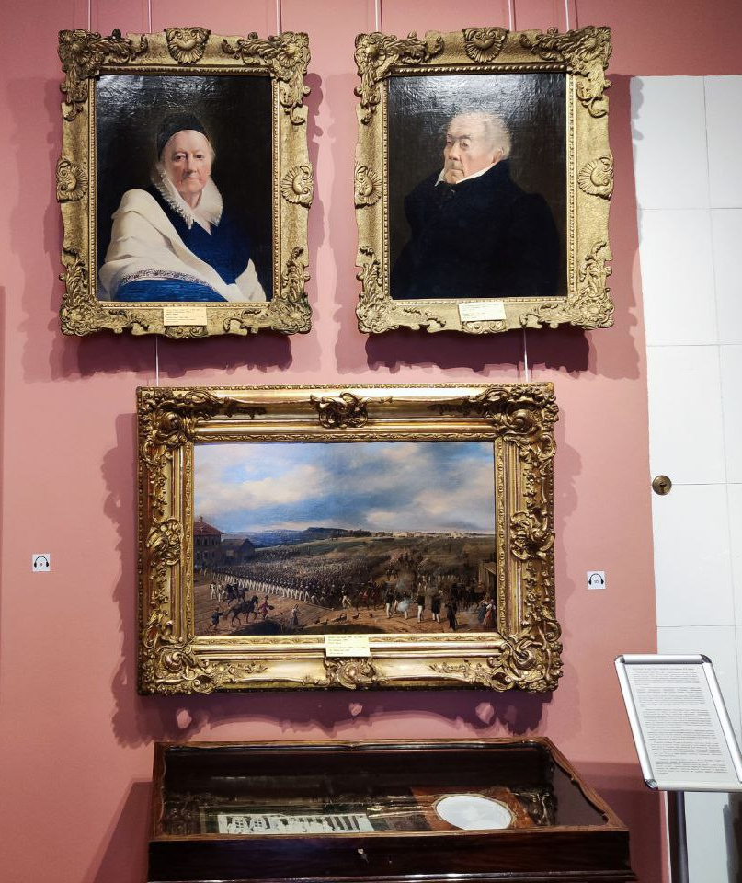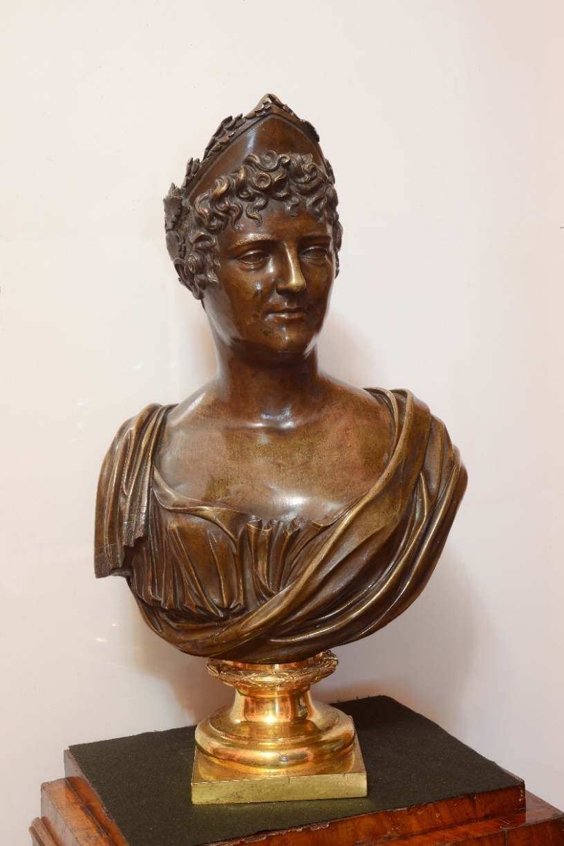
Я буду смотреть экспонаты с безопасного расстояния.
В этом помогут ограждения
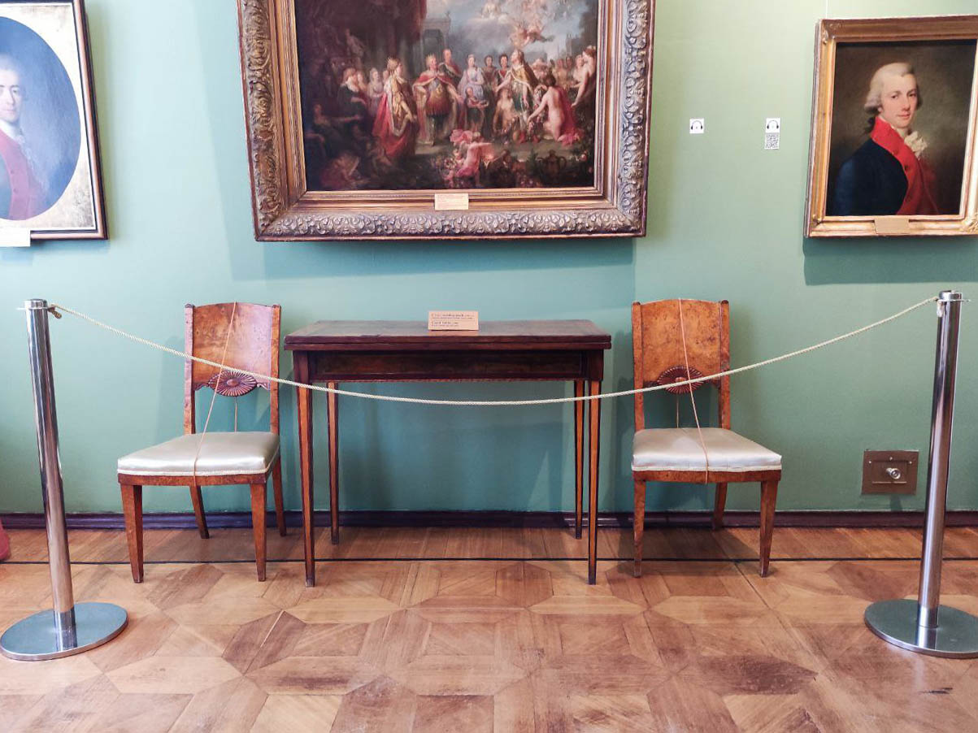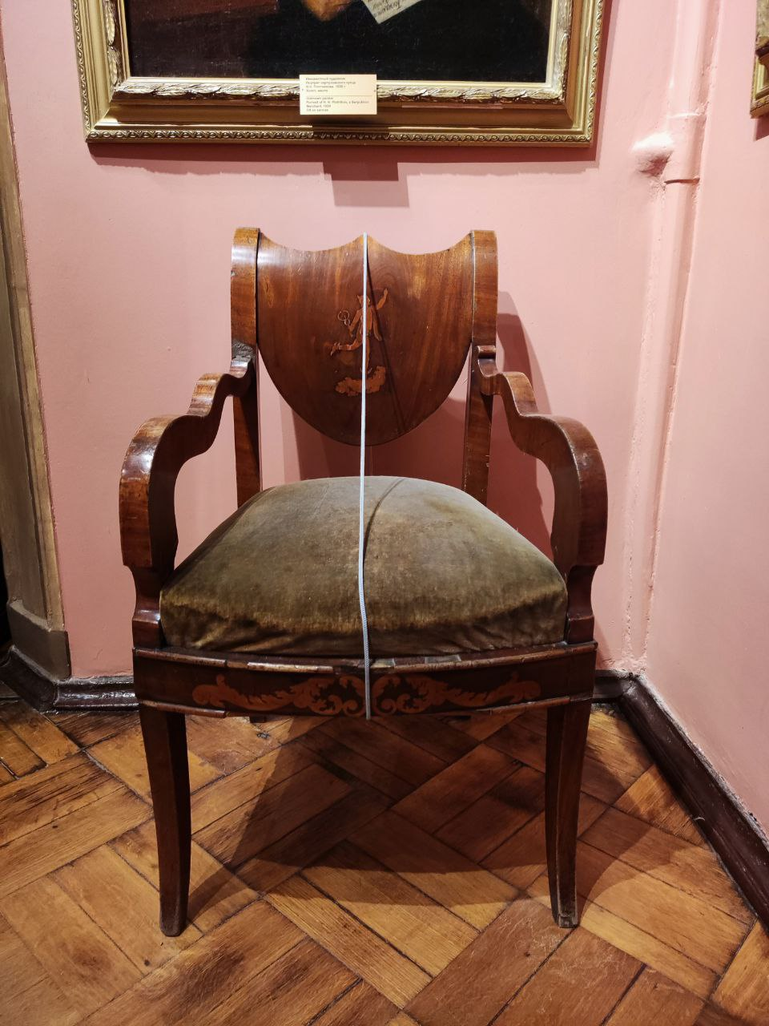

В залах есть смотрители.
Смотритель – это специальный человек в музее, который смотрит за экспонатами. Смотрители знают, как помочь посетителям найти нужный зал
Бейджик смотрителя
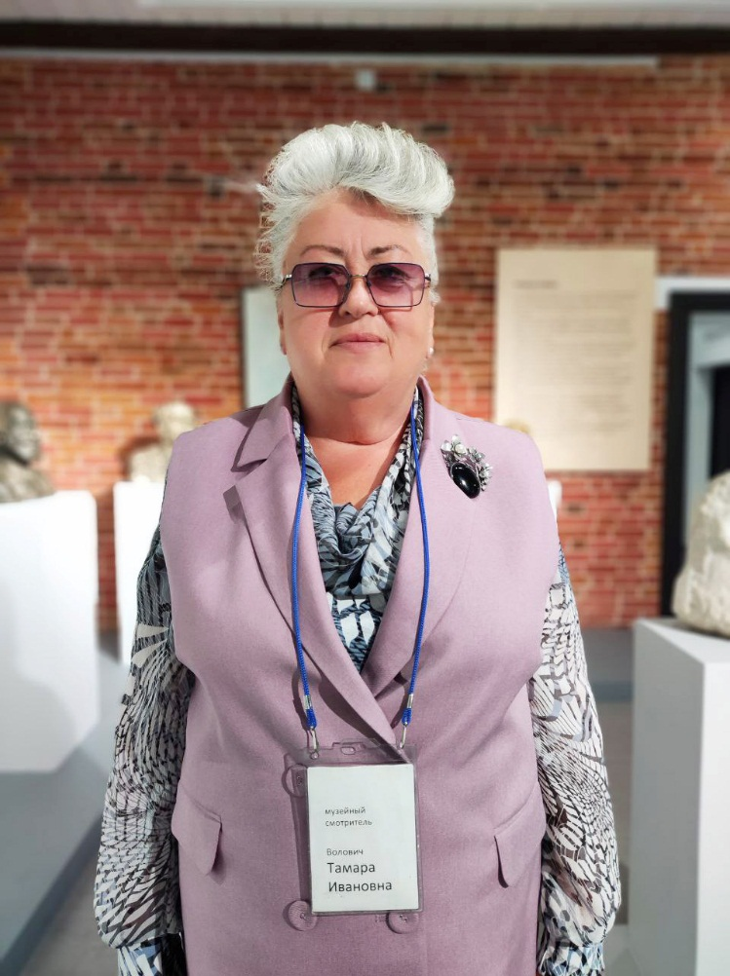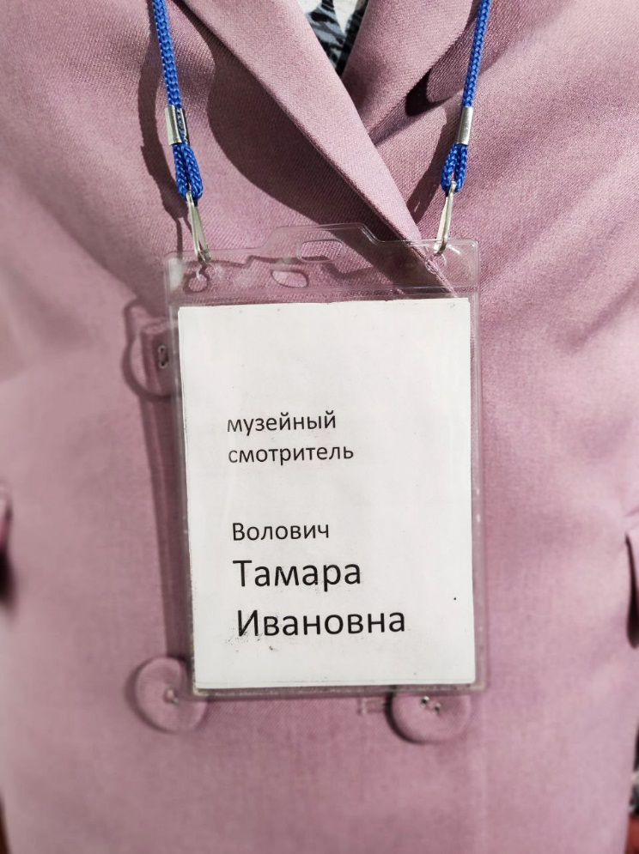
В залах могут стоять стулья без ограждения.
Я могу на них отдохнуть, если нужно
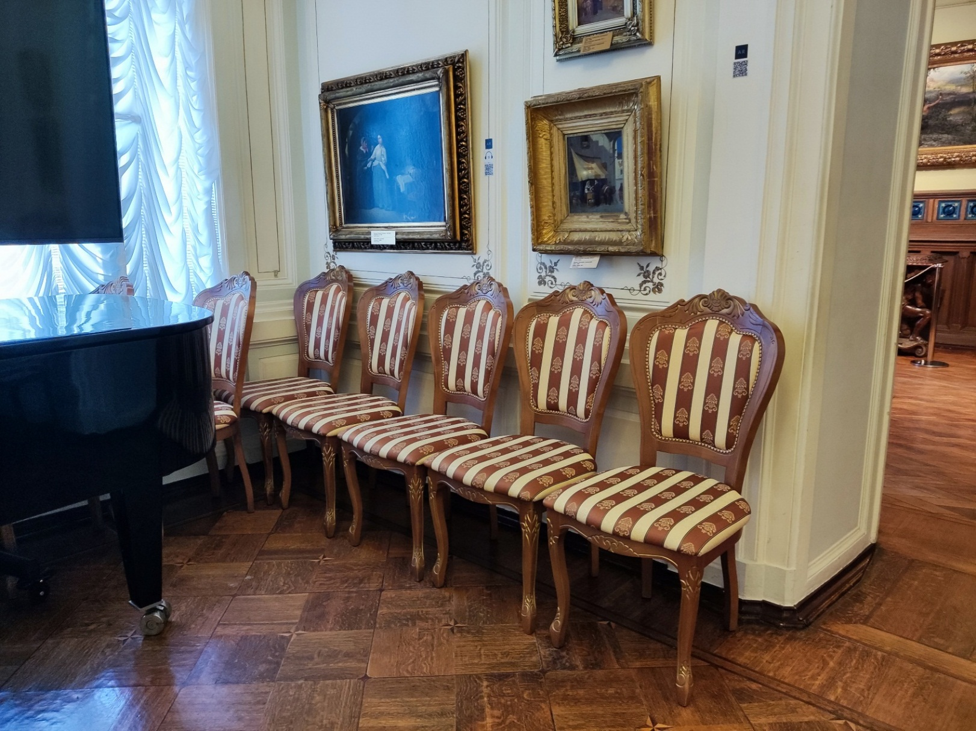
Рядом с картинами могут находится тактильные панели.
Я могу их потрогать, чтобы почувствовать картину
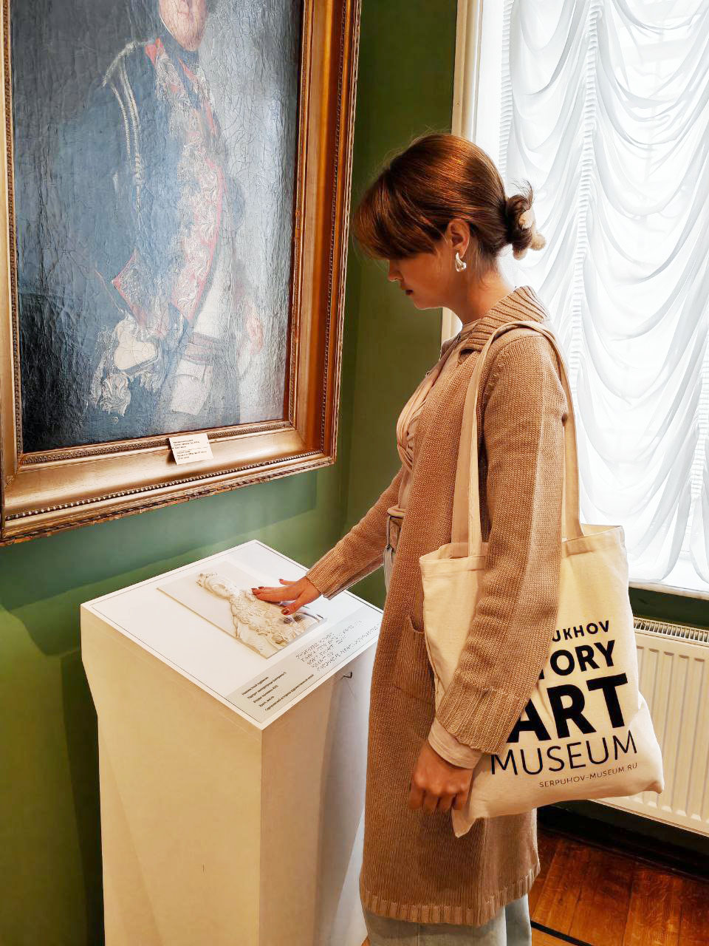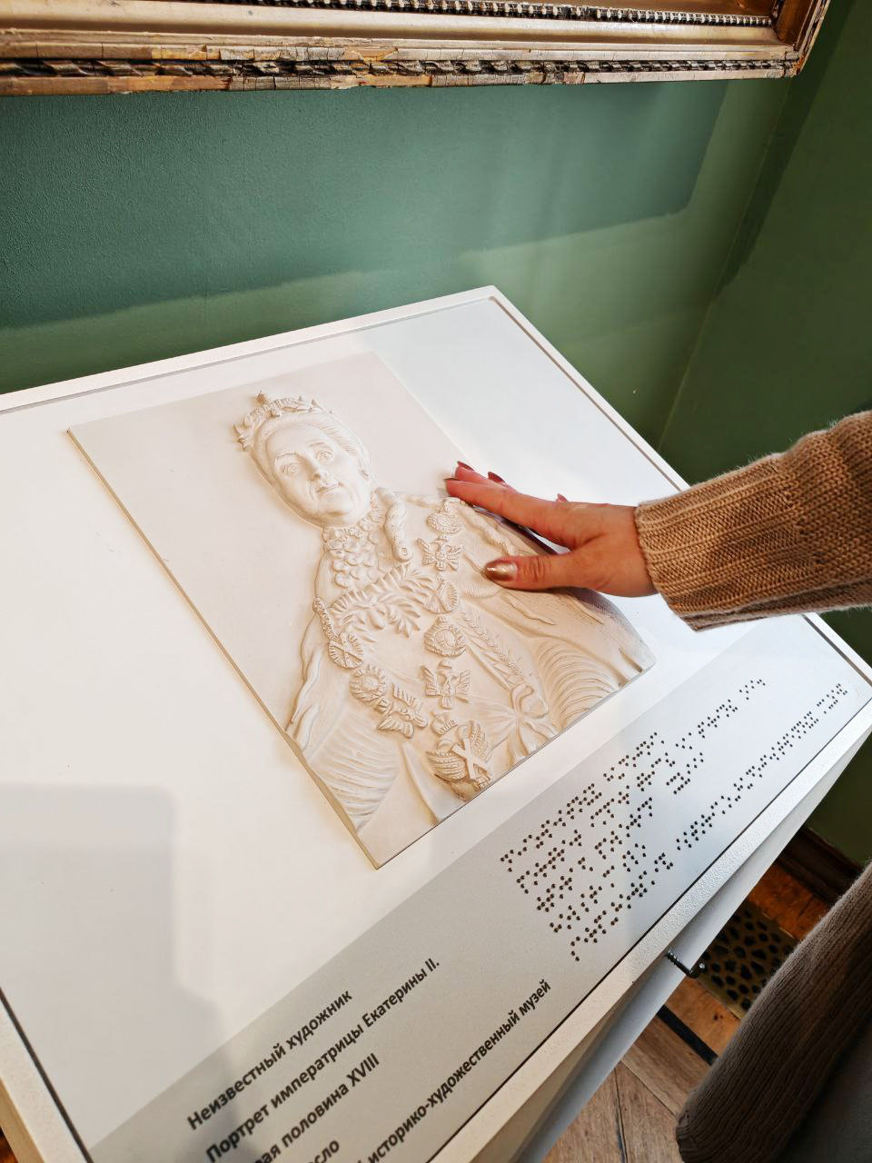
После экскурсии может быть мастер-класс.
Мы спустимся в цоколь. Экскурсовод даст материалы. Если я захочу, я тоже что-нибудь нарисую. Когда я закончу, я могу взять свой рисунок с собой
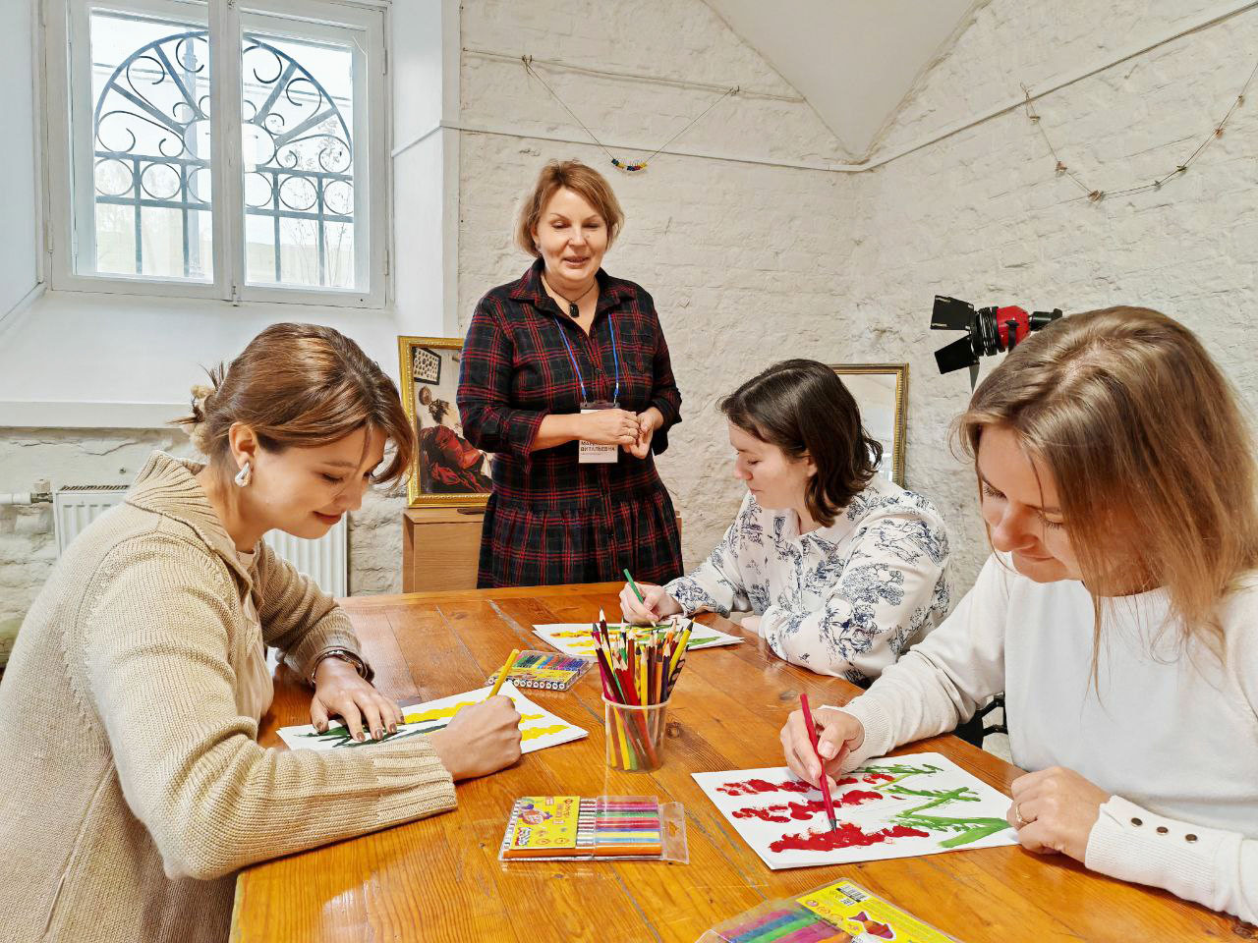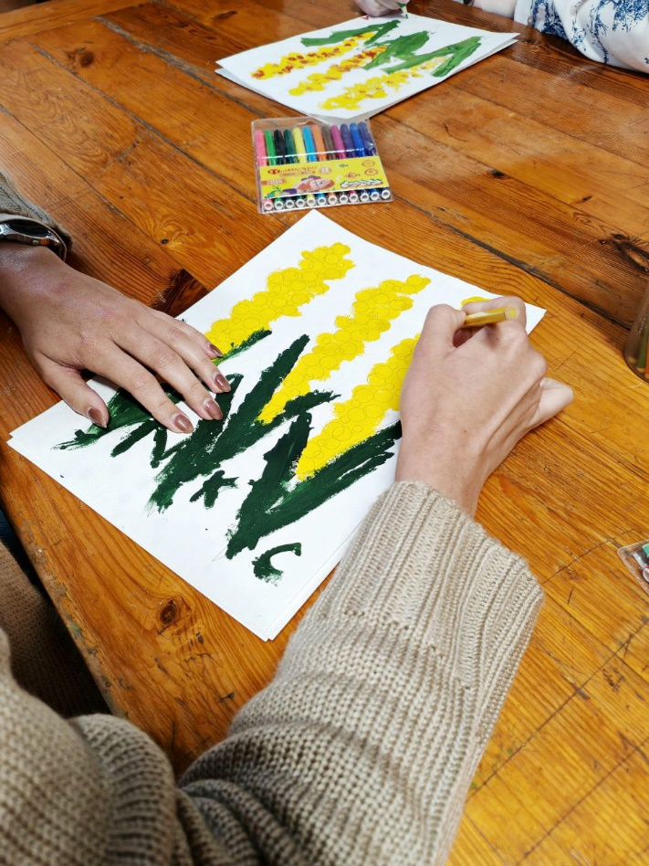

После экскурсии экскурсовод попрощается с нами
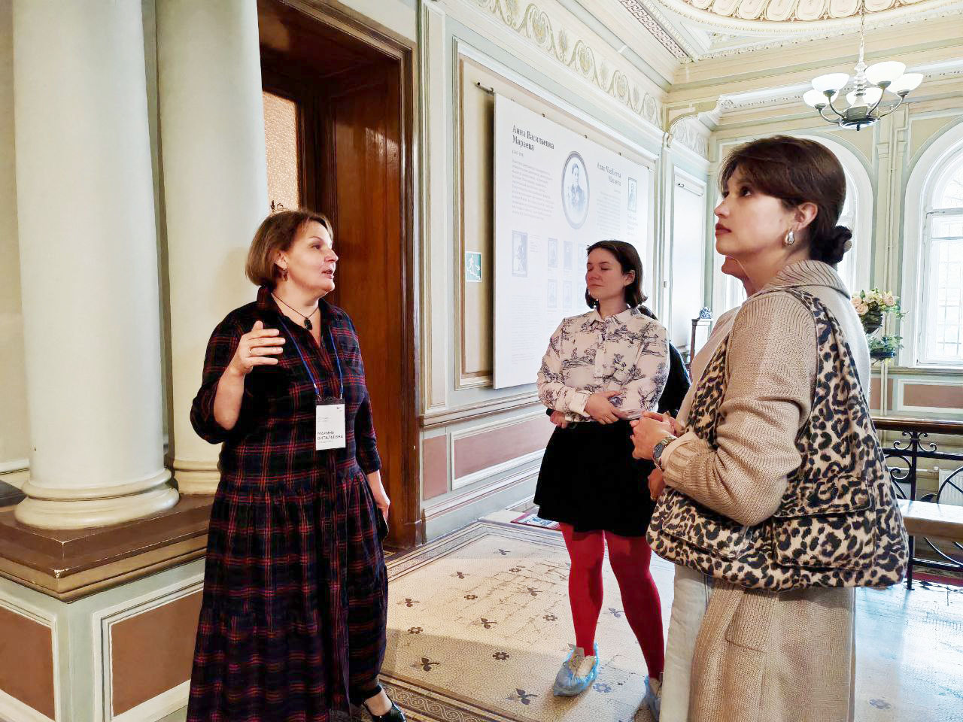
Я верну сенсорную сумку администратору, если брал(а) её
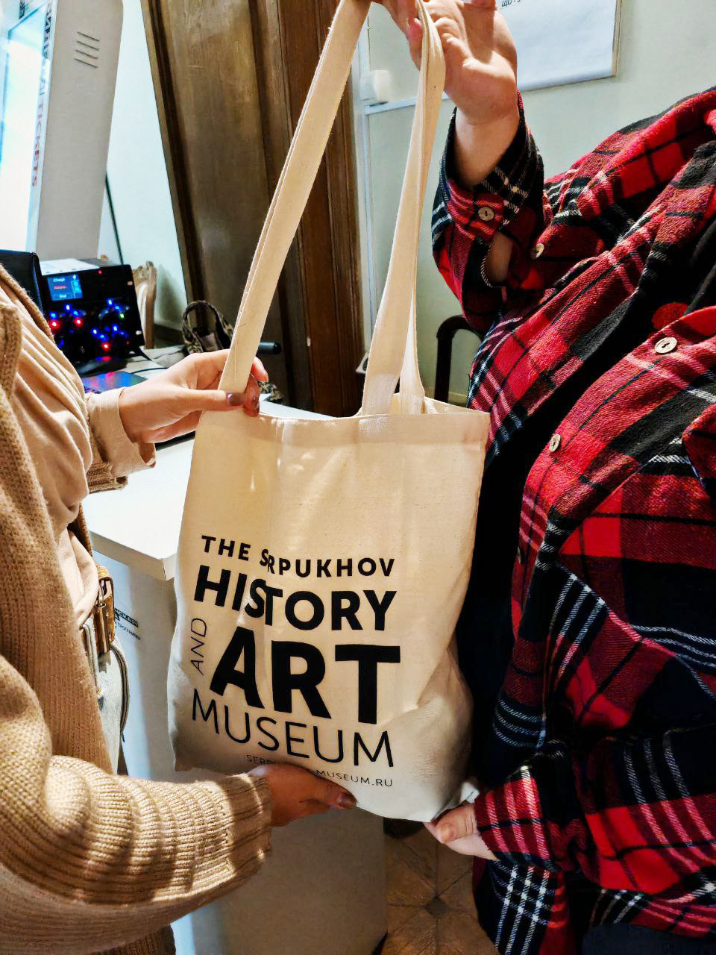
Я спущусь вниз по лестнице и вернусь в гардероб.
В гардеробе я отдам номерок и заберу свои вещи

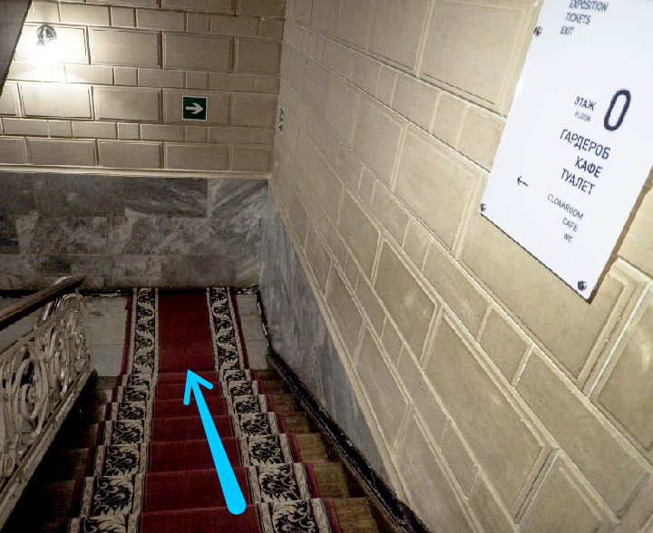
Я смогу выйти на улицу по той же лестнице, по которой заходил(а). Нужно пройти через рамку, снять бахилы и сложить их в корзину.
Найти корзину поможет соответствующая надпись

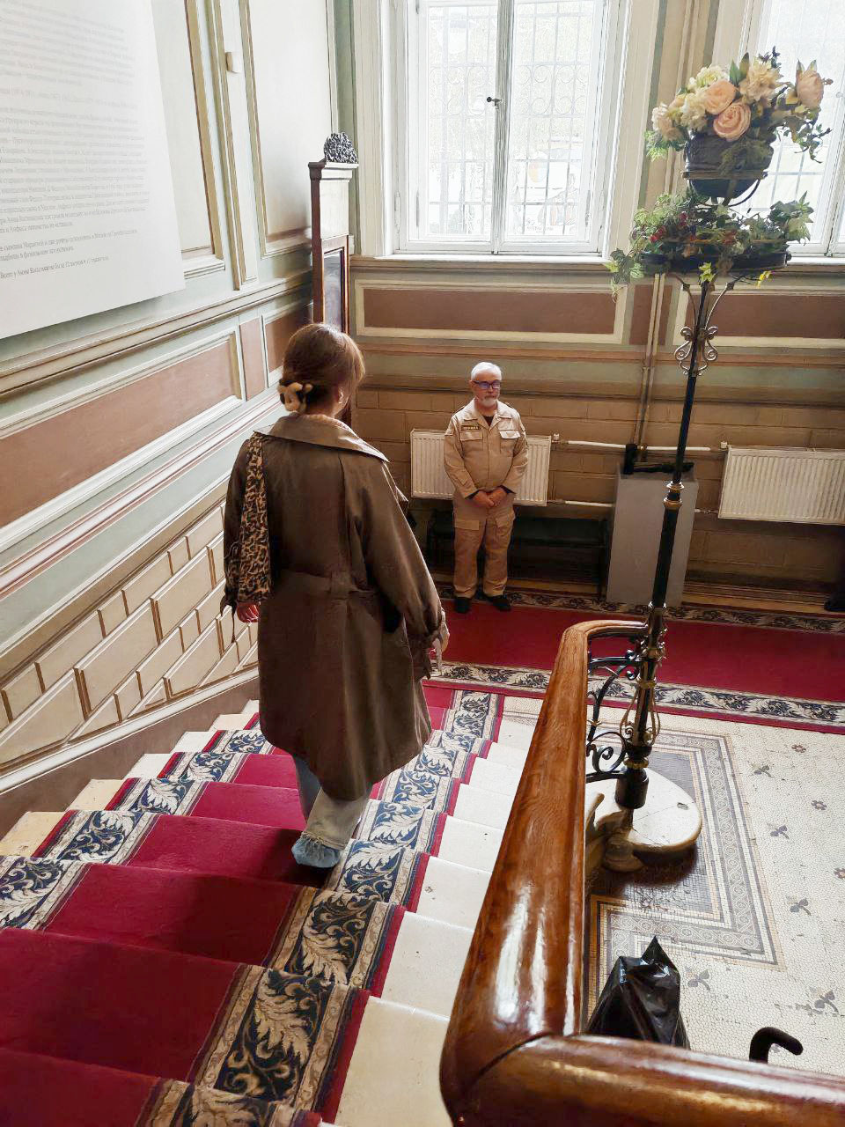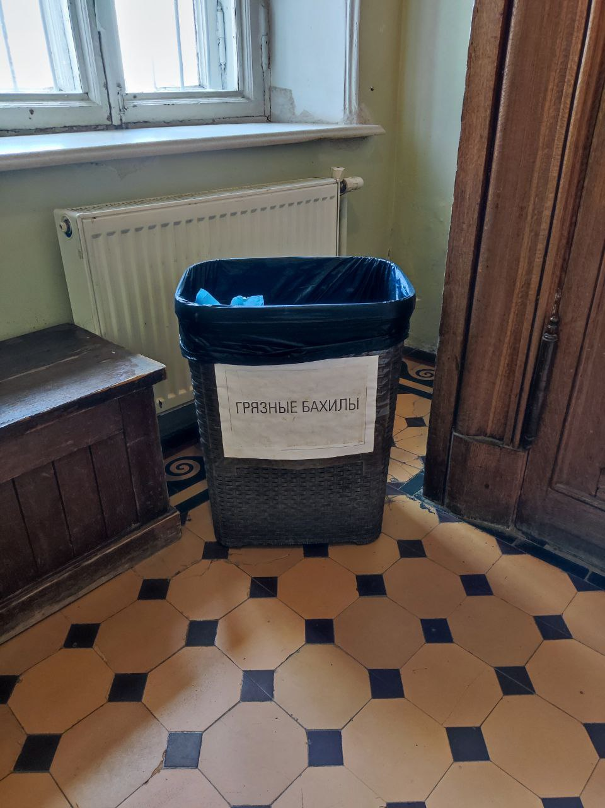
Я посетил(а) Серпуховский историко-художественный музей.
Если я захочу, я приеду сюда еще раз
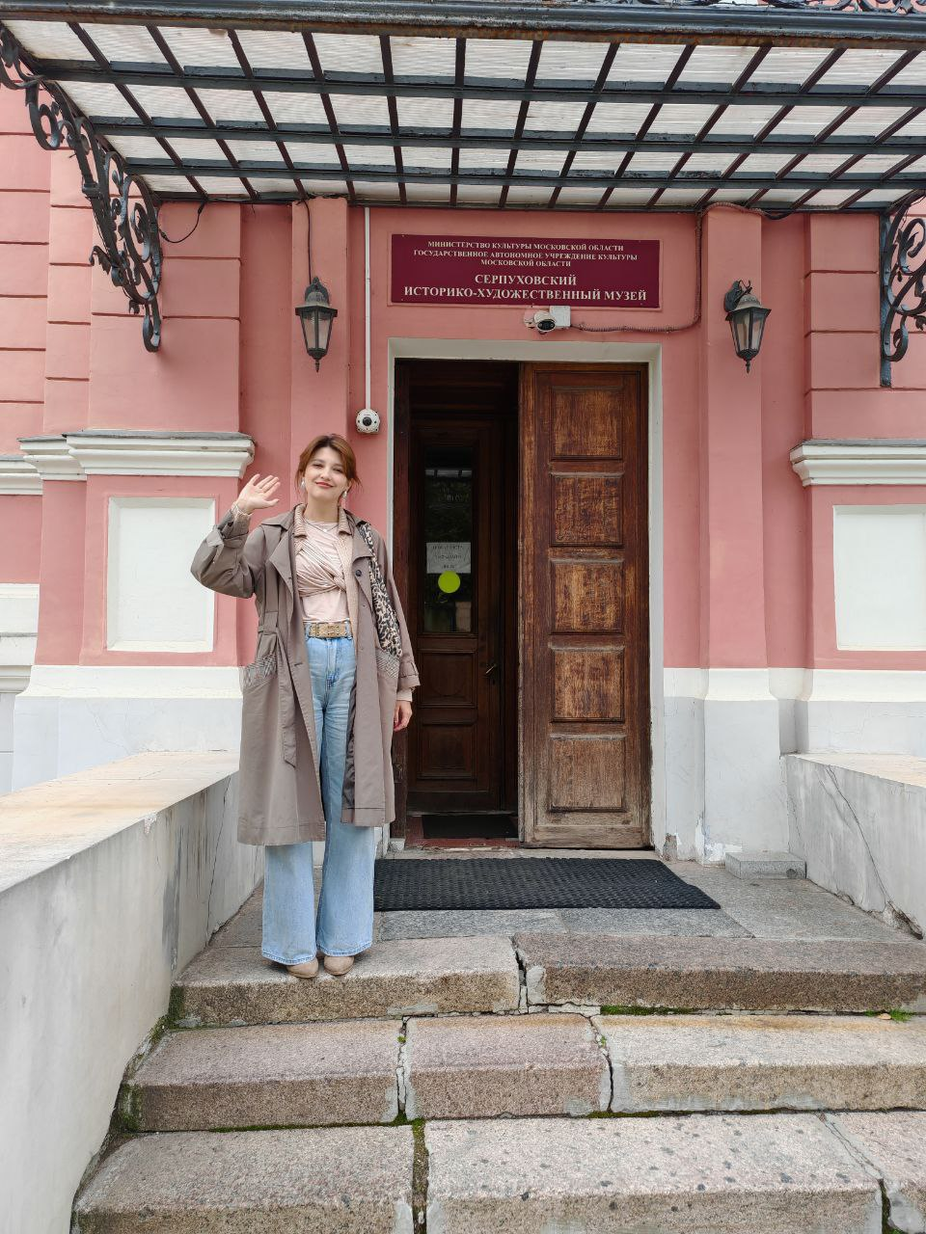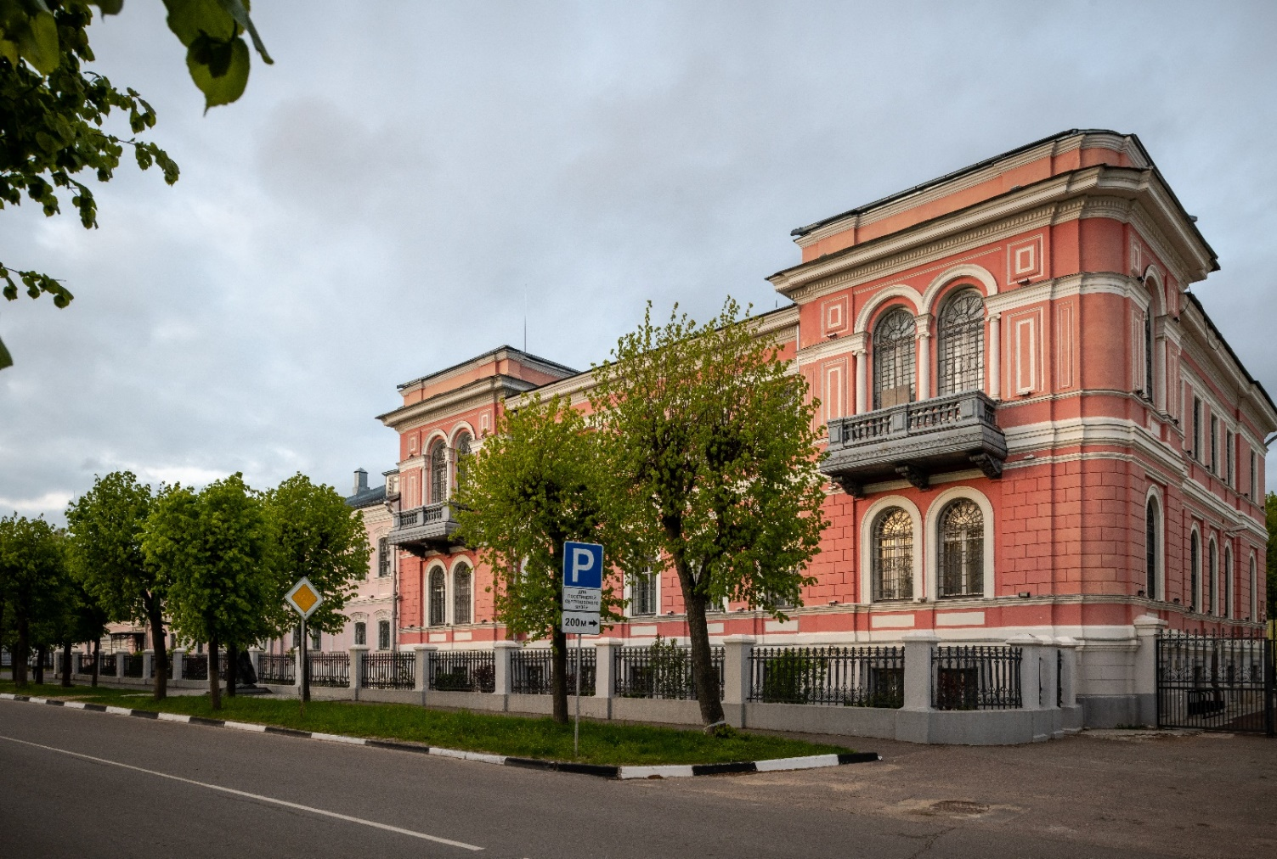

Дни посещения музея (особняк Мараевых):

Зимний период (1.10 - 30.04)
пн,вт — выходной
ср,чт — 10:30-17:00 (касса до 16:30)
пт, сб — 10:30-19:00 (касса до 18:30)
вс — 10:30-18:00 (касса до 17:30)

Летний период (1.05 - 30.09)
пн, вт — выходной
ср,чт, вс — 10:30-18:00 (касса до 17:30)
пт — 10:30-20:00 (касса до 19:30)
сб — 10:30-19:00 (касса до 18:30)

Адрес: г.о. Серпухов, ул. Чехова, 87
Телефон: 8 (4967) 12-83-80 (доб. 221)

